GUÍA TALLER – GRADO SEXTO
Año lectivo:

ÁREA:

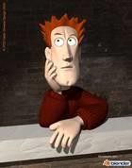

COLEGIO: | GRADO: sexto | ÁREA: Educación artística y cultura
DOCENTE (S): | TIEMPO PREVISTO:  12 semanas | HORAS: 12

PROPÓSITOS DEL PERÍODO:

AFECTIVO:
Que coloquemos nuestro interés en los procesos de:

• interpretación de textos gráficos, y dibujos artísticos.

• reconocimiento de los elementos propios del teatro y el lenguaje artístico.

COGNITIVO:
Que comprehendamos los procesos relacionados con:

• interpretación de textos gráficos, y dibujos artísticos.

• reconocimiento de los elementos propios del teatro y el lenguaje artístico.

EXPRESIVO:

Que yo muestre gusto al:

• interpretar textos gráficos, y dibujos artísticos.

• modelar manifestaciones artísticas propias del teatro y el lenguaje artístico.

EVALUACIÓN: indicadores de desempeño:
• interpreto textos, pinturas Y dibujos artísticos.

Construyo y reconozco los elementos propios del teatro y del lenguaje artístico.

ENSEÑANZAS (COMPETENCIAS Y HABILIDADES) COMPETENCIAS
• Realizar proposiciones y mentefactos conceptuales.
Seguir instrucciones y utilización de flujo gramas.

PROPIAS DEL AREA:
• Crear propositivamente de acuerdo con las manifestaciones artísticas o técnicas según el nivel.
• Resolver e interpretar situaciones referentes a aspectos de la cultura y el folklore o al dibujo técnico adaptándolas ingeniosamente al contexto.

HABILIDADES.
• Analizar obras de arte, gráficos y dibujos artísticos desarrollando la capacidad de observación e interpretación visual.

EJES TEMÁTICOS:
• Análisis temático I.
• (usar textos gráficos)
• -¿Qué se requiere para analizar?
• -¿Por qué analizar?

DIDÁCTICAS A EMPLEAR DURANTE EL PERÍODO:
• Comprehensiva
• Expresiva
PRUEBA DIAGNÓSTICA.

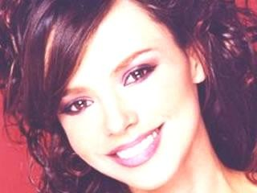

Teniendo en cuenta la imagen utilizo mi capacidad de percepción para describir todo lo que observo en ella.

De la imagen anterior puedo inferir que la mujer que en ella aparece es:
• Motociclista
• Bombero
• Secretaria
• Modelo

De la imagen anterior alcanzo a inferir que la mujer que en ella aparece presenta un estado de ánimo de:

• Alegría
• Tristeza
• Angustia
• Asombro

De la imagen anterior consigo inferir que la mujer que en ella aparece es de contextura:
• Delgada
• Gruesa
• Media
• Muy gruesa
GUÍA-TALLER # 1

FASE EXPRESIVA: ACTIVIDAD 1:

INSUMO O NOMBRE DEL TALLER:

TIEMPO PREVISTO: semana número 2 del al de Horas de trabajo:

FASE AFECTIVA: ACTIVIDADES DE MOTIVACIÓN:

En una imagen el texto que nos pongan es muy importante, porque si en esta imagen se anunciara que Ronaldinho está llorando de tristeza, la veríamos con una perspectiva diferente a la que es porque en realidad está llorando de alegría.

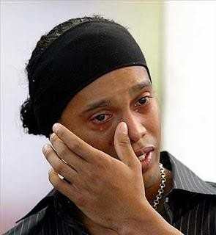

PROPÓSITO EXPRESIVO:
QUE YO:
• INTERPRETE ACERTADAMENTE GRÁFICOS.

EVALUACIÓN: INDICADOR O INDICADORES DE DESEMPEÑO:

• INTERPRETO ACERTADAMENTE TEXTOS GRÁFICOS.

FASE COGNITIVA: CLARIDAD COGNITIVA:

TEXTOS GRAFICOS:
Como su nombre lo indica es una narración la cual consta de más imágenes que texto y por lo tanto se entiende más gracias a las imágenes. Como ejemplos podemos pensar en las historietas, las cuales tienen más imágenes que contenido y a su vez estas son sumamente importantes ya que sin ellas el texto no tiene sentido o coherencia. La iconografía requiere una cierta erudición. Por ejemplo, leer directamente del griego ayuda a evitar malas traducciones. La relación lenguaje figurativo - verbal va unida, pero para interpretar una imagen no sólo hay que basarse en los textos. Además cada imagen tiene un significado distinto según contextos.

VISIÓN Y PERCEPCIÓN

Son dos procesos dependientes entre sí, pero muy diferentes. Hablamos de visión cuando nos referimos al hecho físico de recibir y sentir la luz con nuestro aparato ocular.

o VISIÓN
o CAMPO VISUAL Estas sensaciones visuales deben ser procesadas por el cerebro
para que puedan ser comprendidas, a esto le llamaremos percepción. Podemos
estudiar la percepción desde distintos puntos de vista:

o PERCEPCIÓN DE LA FORMA o PERCEPCIÓN DEL ESPACIO o PERCEPCIÓN DEL COLOR
o PERCEPCIÓN DEL MOVIMIENTO

Página 4
ACTIVIDAD Nº 1.
Teniendo en cuenta el texto, grafico los pensamientos que están contenidos en la información.

Escribo tres percepciones de la imagen anterior

1._

2 _

3

EQUIPO ACADÉMICO-PEDAGÓGICO COLEGIOS ARQUIDIOCESANOS GRADO 6 Página 5
GUÍA-TALLER # 2

INSUMO O NOMBRE DEL TALLER:

TIEMPO PREVISTO: semana número _3 del al de Horas de trabajo:

FASE AFECTIVA: ACTIVIDAD DE MOTIVACIÓN:

ASI ES UNA PARTE DE MI MUNDO

DESCRIBO MI MUNDO
Realizo una descripción de la imagen anterior.

PROPÓSITO EXPRESIVO:
QUE YO:
• REALICE DESCRIPCION DE IMAGENES DE MANERA ACERTADA

EVALUACIÓN: INDICADOR O INDICADORES DE DESEMPEÑO:
• REALIZO DESCRIPCION DE IMAGENES DE MANERA ACERTADA

FASE COGNITIVA: CLARIDAD COGNITIVA:

Describir es: “representar a los seres por medio del lenguaje, refiriendo o explicando sus distintas partes, cualidades o circunstancias.” Con palabras más sencillas se podría decir que describir es “pintar con palabras” a los seres, explicando cómo son.
La técnica para efectuar una descripción podría resumirse así:

• 1 - Observar atentamente el ser que haya de describirse.
• 2 - Seleccionar, entre los rasgos que mejor lo caracterizan, aquellos que más específicamente se deseen resaltar.
• 3 - Determinar la estructura de la narración. Se puede comenzar con una “visión totalizadora” del ser y describir después las partes que los conforman; o bien enumerar sucesivamente, en riguroso orden, dichas partes, y destacar así cuantas sensaciones despierta en el observador: colores, ruidos, olores, formas, etc.
• 4 - Reflexionar, en el contexto de la descripción, sobre la naturaleza y significación, valor, utilidad y calidades estéticas del ser observado.

EQUIPO ACADÉMICO-PEDAGÓGICO COLEGIOS ARQUIDIOCESANOS GRADO 6 Página 6
FASE EXPRESIVA: ACTIVIDAD 2:
Realizo una descripción de cada una de las imágenes manifestando mi punto de vista.

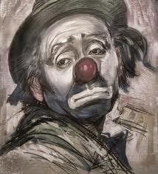

EQUIPO ACADÉMICO-PEDAGÓGICO COLEGIOS ARQUIDIOCESANOS GRADO 6 Página 7
GUÍA-TALLER # 3

INSUMO O NOMBRE DEL TALLER:

TIEMPO PREVISTO: semana número 4 Y 5 del al de Horas de trabajo:

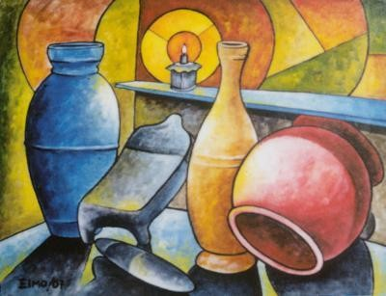FASE AFECTIVA: ACTIVIDAD DE MOTIVACIÓN: Análisis de un artista

Observo y describo
La obra

FASE EXPRESIVA:

PROPÓSITO EXPRESIVO:
QUE YO:
REALICE UNA OBRA ARTÍSTICA UTILIZANDO LÁPICES DE COLORES.

EVALUACIÓN: INDICADOR O INDICADORES DE DESEMPEÑO:
REALIZO UNA OBRA ARTISTICA UTILIZANDO LÁPICES DE COLORES.

FASE COGNITIVA: CLARIDAD COGNITIVA: Dibujo artístico.
Es la representación de un objeto por medio de líneas que limitan sus formas y contornos. Se trata de una abstracción de nuestro espíritu que permite fijar la apariencia de la forma, puesto que el ojo humano sólo percibe masas coloreadas de diversa intensidad luminosa.

P1 El dibujo representa gráficamente personas y objetos, sobre una superficie plana.

Grafico la proposición subrayada

EQUIPO ACADÉMICO-PEDAGÓGICO COLEGIOS ARQUIDIOCESANOS GRADO 6 Página 8
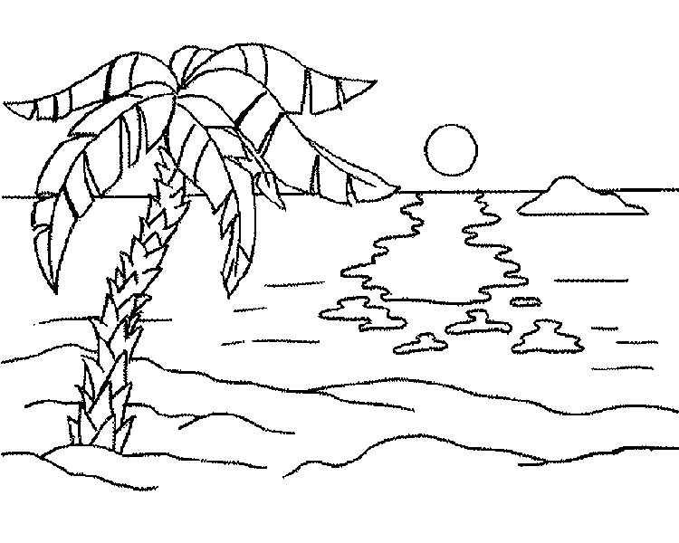ACTIVIDAD: 3
Pinto la obra con lápices de colores y hago una descripción.

Describiendo la obra anterior

EQUIPO ACADÉMICO-PEDAGÓGICO COLEGIOS ARQUIDIOCESANOS GRADO 6 Página 9
GUÍA-TALLER # 4

INSUMO O NOMBRE DEL TALLER:

TIEMPO PREVISTO: semana número 6 y 7 del al de Horas de trabajo:
FASE AFECTIVA: ACTIVIDAD DE MOTIVACIÓN Hablan los instrumentos musicales.
Un instrumento musical es un objeto compuesto por la combinación de uno o más sistemas resonantes y los medios para su vibración, construido con el propósito de reproducir sonido.

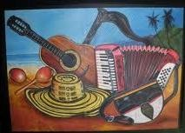Escribo el nombre de cada uno de los instrumentos que aparecen en la obra

PROPÓSITO EXPRESIVO:
QUE YO:
• siga instrucciones para elaborar una obra de arte.
• haga una descripción de la obra.

EVALUACIÓN: INDICADOR O INDICADORES DE DESEMPEÑO:

• sigo instrucciones para elaborar una obra de arte.
• hago una descripción de la obra.

PROCESO PARA ELABORAR UNA
OBRA ARTÍSTICA

Elegir el proyecto a desarrollar

Seleccionar la técnica a emplear

Realizar el dibujo a lápiz en la base de trabajo

Aplicar la técnica de expresión elegida

Dar un buen acabado a la obra

Presentar y socializar la obra

OBRA ARTÍSTICA TERMINADA

EQUIPO ACADÉMICO-PEDAGÓGICO COLEGIOS ARQUIDIOCESANOS GRADO 6 Página 10
FASE EXPRESIVA: ACTIVIDAD 5:

• Realizo una réplica de la siguiente obra y la pinto con vinilos.
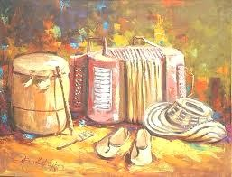• Hago una descripción detallada de la obra.

EQUIPO ACADÉMICO-PEDAGÓGICO COLEGIOS ARQUIDIOCESANOS GRADO 6 Página 11
GUÍA-TALLER # 5

INSUMO O NOMBRE DEL TALLER:

TIEMPO PREVISTO: (semana nº 8 y 9 del al de )
FASE AFECTIVA: ACTIVIDAD DE MOTIVACIÓN. Hablan los instrumentos musicales.
Un instrumento musical es un objeto compuesto por la combinación de uno o más sistemas resonantes y los medios para su vibración, construido con el propósito de reproducir sonido.

Describo la obra.

PROPÓSITO EXPRESIVO:
QUE YO:
• Realice una descripción detallada de un obra artística.

EVALUACIÓN: INDICADOR O INDICADORES DE DESEMPEÑO:

• sigo instrucciones para elaborar una obra de arte.
• hago una descripción de la obra.

CLARIDAD COGNITIVA.

El arte es entendido generalmente como cualquier actividad o producto realizado por el ser humano con una finalidad estética o comunicativa, a través del cual se expresan ideas, emociones o, en general, una visión del mundo, mediante diversos recursos, como los plásticos, lingüísticos, sonoros o mixtos.2 El arte es un componente de la cultura, reflejando en su concepción las esencias económicas y sociales, y la transmisión de ideas y valores, inherentes a cualquier cultura
humana a lo largo del espacio y el tiempo.

Que es un componente de la cultura

ARTE

Reflejar

Esencias Económicas y
Culturales

EQUIPO ACADÉMICO-PEDAGÓGICO COLEGIOS ARQUIDIOCESANOS GRADO 6 Página 12
FASE EXPRESIVA:

ACTIVIDAD 5:
En 1/8 de cartón paja realizo:
• Réplica de la siguiente obra y la pinto con vinilos.
• Hago una Descripción detallada de la obra.

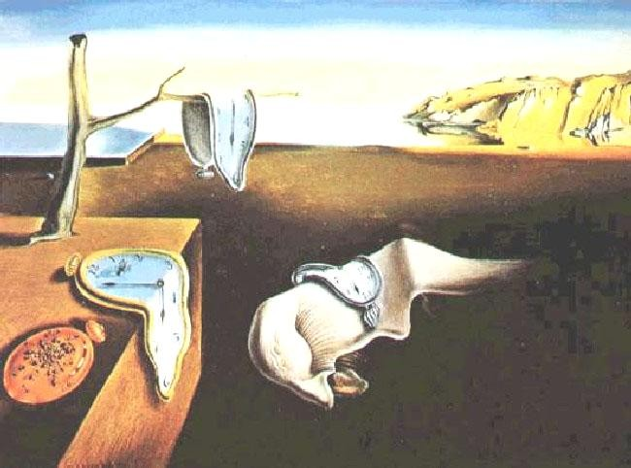

EQUIPO ACADÉMICO-PEDAGÓGICO COLEGIOS ARQUIDIOCESANOS GRADO 6 Página 13
GUÍA-TALLER # 6 y 7

INSUMO O NOMBRE DEL TALLER:

TIEMPO PREVISTO: (semana nº 10 Y 11 del al de )

Arte abstracto es un concepto general, opuesto al concepto de arte figurativo, que remite a lo más esencial del arte, reducido a sus aspectos cromáticos, formales y estructurales. La abstracción acentúa las formas, abstrayéndolas, alejándolas de la imitación o reproducción fiel o verosímil de lo natural (mimesis); rechaza cualquier forma de copia de cualquier modelo exterior a la conciencia del artista.

El concepto de arte abstracto se aplica a muchas y distintas artes visuales: pintura (pintura abstracta), escultura (escultura abstracta) y artes gráficas (artes gráficas abstractas). Su aplicación a otras artes plásticas, como la arquitectura (arquitectura abstracta) o a artes no plásticas (música abstracta, danza abstracta o literatura abstracta), es menos evidente, pero existe uso bibliográfico de tales expresiones.

Se entiende por arte abstracto el que prescinde de toda figuración (espacio real, objetos, paisajes, figuras, seres animados e incluso formas geométricas si se representan como objetos reales, con iluminación y perspectiva). Una obra abstracta, entendida de forma estricta, no puede hacer referencia a algo exterior a la obra en sí misma, sino que propone una nueva realidad distinta a la natural.

El arte abstracto deja de considerar justificada la necesidad de la representación figurativa y tiende a sustituirla por un lenguaje visual autónomo, dotado de sus propias significaciones (iconografía). El arte abstracto usa un lenguaje visual de forma, color y línea para crear una composición que puede existir con independencia de referencias visuales del mundo real.

ACTIVIDAD:
A partir del texto explico con mis palabras que es ICONOGRAFIA:

EQUIPO ACADÉMICO-PEDAGÓGICO COLEGIOS ARQUIDIOCESANOS GRADO 6 Página 14
FASE EXPRESIVA.

Siguiendo el flujograma, realizo una propuesta artística, siguiendo las recomendaciones:

1. Realizo una obra de mi invención:
Temas propuestos: la alegría, la vida, el amor, la soledad.
2. Pinto con colores.
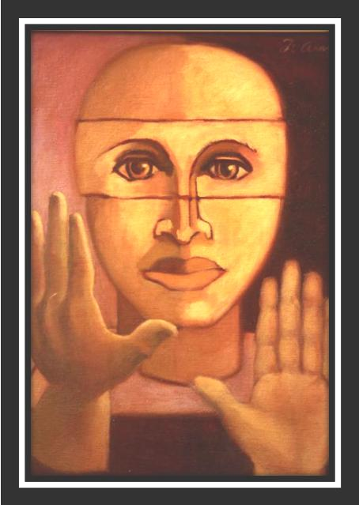3. Describe la obra.

PROCESO PARA ELABORAR UNA OBRA ARTÍSTICA

Elegir el proyecto a desarrollar

Seleccionar la técnica a emplear

Realizar el dibujo a lápiz en la base de trabajo

Aplicar la técnica de expresión
elegida

Dar un buen acabado a la
obra

Presentar y socializar la obra

OBRA ARTÍSTICA
TERMINADA

EQUIPO ACADÉMICO-PEDAGÓGICO COLEGIOS ARQUIDIOCESANOS GRADO 6 Página 15
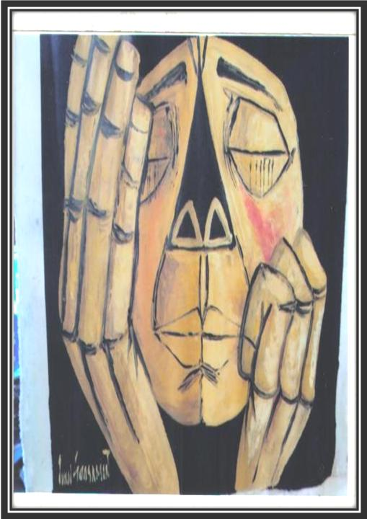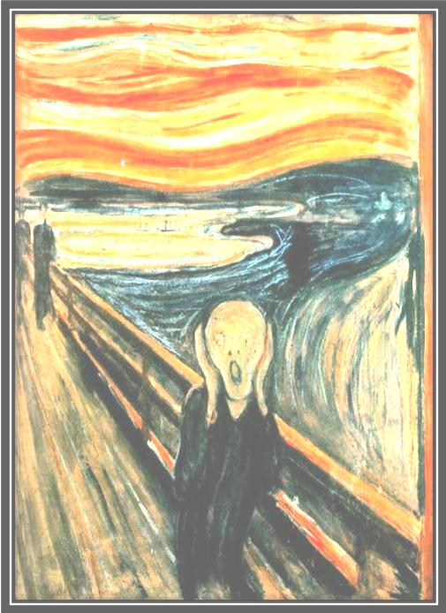REALIZO REPLICAS DE LAS SI GUIENTES OBRAS DE ARTE

EQUIPO ACADÉMICO-PEDAGÓGICO COLEGIOS ARQUIDIOCESANOS GRADO 6 Página 16
APLICO COLOR A ESTA COPIA DEL GRITO DE MUCH
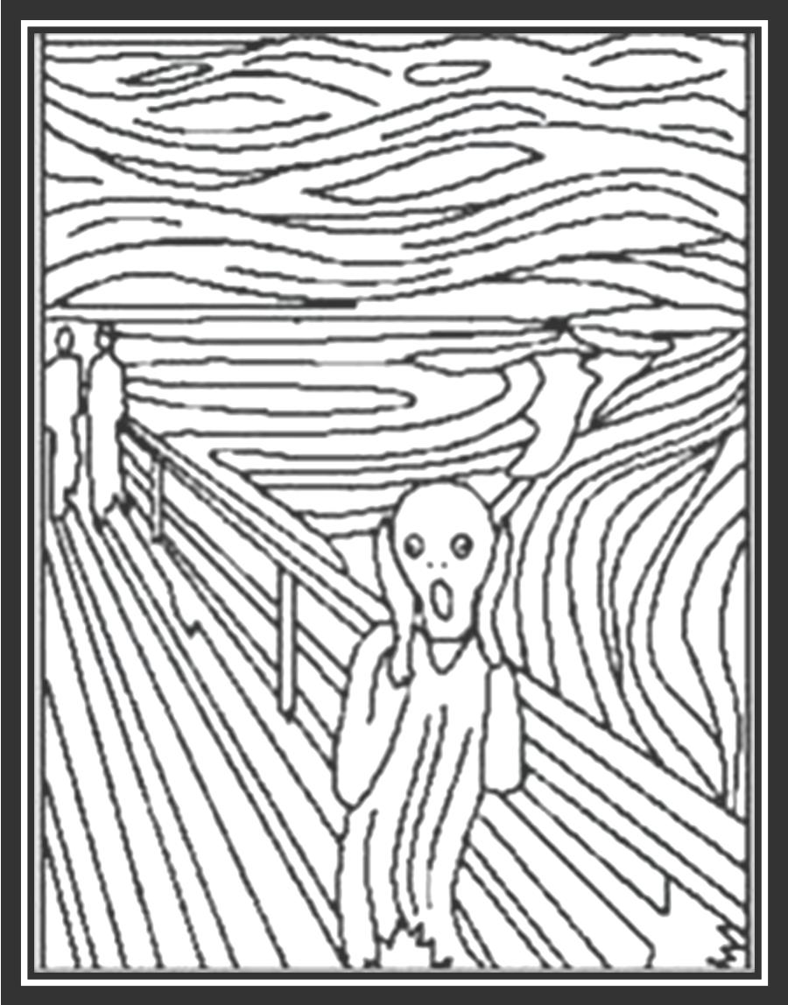

EQUIPO ACADÉMICO-PEDAGÓGICO COLEGIOS ARQUIDIOCESANOS GRADO 6 Página 17
APLICO COLOR A LA OBRA DE PICASSO

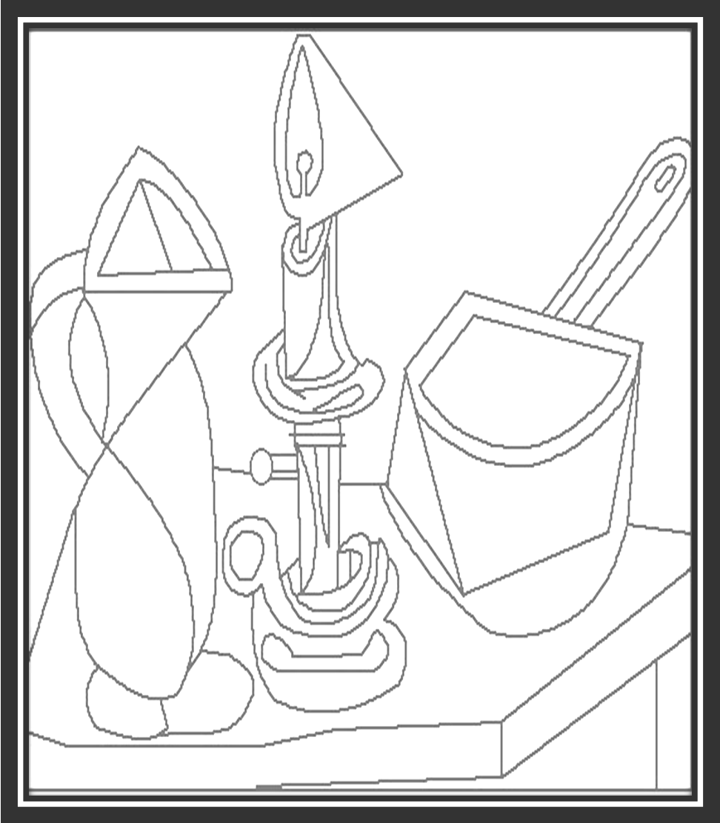

EQUIPO ACADÉMICO-PEDAGÓGICO COLEGIOS ARQUIDIOCESANOS GRADO 6 Página 18

GUÍA-TALLER # 8 y 9

INSUMO O NOMBRE DEL TALLER:

TIEMPO PREVISTO: semana número 12 del al de Horas de trabajo: 1

FASE AFECTIVA: ACTIVIDAD DE MOTIVACIÓN:
Represento por medio de gestos y sonidos el animal con que me identifico lo socialízalo con mis compañeros del salón

PROPÓSITO EXPRESIVO:
Que yo:
• Identifique características del teatro.
• Represente animales y personajes cotidianos.

EVALUACIÓN: INDICADOR O INDICADORES DE DESEMPEÑO:
• Identifico características del teatro.
• Represento animales, personajes cotidianos y sentimientos.
•
FASE COGNITIVA: CLARIDAD COGNITIVA:
EXPLORACIÓN TEATRAL.

El teatro que es la rama del arte escénico relacionada con la actuación, representa Historias, usando una combinación de discurso, gestos, escenografía, música, sonido y espectáculo.

FASE EXPRESIVA: ACTIVIDAD 9:
Grafico el pensamiento anterior

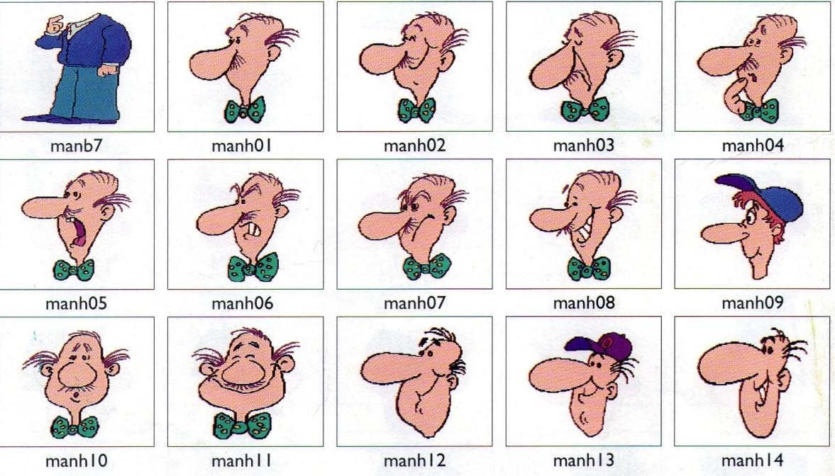

EQUIPO ACADÉMICO-PEDAGÓGICO COLEGIOS ARQUIDIOCESANOS GRADO 6 Página 19
Teniendo en cuenta cada una de las imágenes anteriores:

1. Relaciono lo que representan, y argumento según mi punto de vista ej:

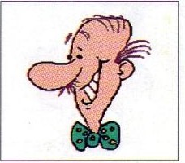 alegria (acaba de ver un billete de $ 20.000 tirado en la calle) Imagen Nº 1

Imagen Nº 2

Imagen Nº 3

Imagen Nº 4

Imagen Nº 5

Imagen Nº 6

Imagen Nº 7

Imagen Nº 8

Imagen Nº 9

Imagen Nº 10

Imagen Nº 11

Imagen Nº 12

Imagen Nº 13

Imagen Nº 14

2. Represento frente a mis compañeros cada uno de los gestos que muestran los anteriores personajes.

EQUIPO ACADÉMICO-PEDAGÓGICO COLEGIOS ARQUIDIOCESANOS GRADO 6 Página 20
GUÍA-TALLER # 10 y 11

INSUMO O NOMBRE DEL TALLER:

TIEMPO PREVISTO: semana número 13 Y 14 del al de Horas de trabajo:

FASE AFECTIVA: ACTIVIDAD DE MOTIVACIÓN:
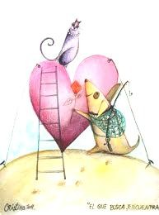Esta imagen muestra una historia, la narro:

PROPÓSITO EXPRESIVO:
Que yo:
• Identifique los componentes necesarios para una obra de teatro.
• Cree y dibuje un escenario para una obra.

EVALUACIÓN: INDICADOR O INDICADORES DE DESEMPEÑO:
• Identifico los componentes necesarios para una obra de teatro.
• Creo y dibujo un escenario para una obra de teatro.

FASE COGNITIVA: CLARIDAD COGNITIVA:

Discurso:
Serie de las palabras y frases empleadas para manifestar lo que se piensa o siente: mientras hablaba, el discurso quedaba entrecortado por las lágrimas

Gestos:

1. Movimiento de la cara, las manos u otra parte del cuerpo, con el que se expresa una cosa, especialmente un estado de ánimo: cuando hablamos, acompañamos las palabras con gestos; hizo un gesto afirmativo con la cabeza.
2. Acción realizada por un impulso o sentimiento, especialmente cuando con ella se muestra educación, delicadeza o cariño: hizo un gesto de impaciencia; fue un gesto muy bonito por su parte enviarle una postal.

Escenografía:
La escenografía es el arte de realizar decoraciones escénicas. El término, que tiene su origen en un vocablo griego, también permite nombrar al conjunto de los decorados que se utilizan en la representación escénica.

Música:
el arte de organizar sensible y lógicamente una combinación coherente de sonidos y silencios utilizando los principios fundamentales de la melodía, la armonía y el ritmo.

EQUIPO ACADÉMICO-PEDAGÓGICO COLEGIOS ARQUIDIOCESANOS GRADO 6 Página 21
Esta comprobado que el efecto musical, en una escena es agradable para el espectador e indudablemente siempre potencia la escena.
Así, tanto la escenografía o la iluminación, la musicalización es un elemento importante en el teatro aunque algunos digan lo contrario.

Sonido:

El sonido es un fenómeno vibratorio transmitido en forma de ondas. Para que se genere un sonido es necesario que vibre alguna fuente. Las vibraciones pueden ser transmitidas a través de diversos medios elásticos, entre los más comunes se encuentran el aire y el agua.

FASE EXPRESIVA: ACTIVIDAD 10 y 11.
MATÍAS Y LA CHULETA DEL EXAMEN
Matías era un niño de 8 años, muy inquieto y algo travieso, que traía a sus padres de cabeza. Desde hacía ya algún tiempo, Matías sacaba muy malas notas en el colegio, y en parte era, porque era muy perezoso a la hora de ponerse a estudiar, pues prefería jugar…
Matías que era un niño muy listo, un día decidió que si hacía trampa en los exámenes, llevaría buenas notas a sus padres y así él tendría tiempo para hacer lo que realmente le gustaba, jugar.
Así que, para el examen de lenguaje que tenía dentro de unos días, Matías había preparado unas chuletas en el estuche, “¡¡Espero que no me pille la profesora!!“, pensó, sintiendo una especie de cosquilleo por el estómago… Durante el examen todo iba bien, pues había conseguido sacar las notas para copiar las respuestas en el examen, hasta que de repente, alguien dijo: “Matías,
¿qué tienes ahí?“. Era la profesora de lenguaje que le había pillado copiando
en el examen…
“Nada“, respondió Matías avergonzado y con la cara roja como un tomate.
Sin embargo, la profesora sabía perfectamente lo que estaba haciendo, pues le había vigilado durante el examen, ya que le notó muy nervioso.
La profesora le suspendió el examen en el momento, “Matías has suspendido el examen y además, llamaré a tus padres para contárselo”, le dijo la profesora. Matías sentía tanta vergüenza por haber copiado en el examen, que le dijo a la profesora: “Por favor, no se lo diga a mis padres, le prometo que ya he aprendido la lección, nunca más volveré a hacerlo“.
La profesora de lengua vio que Matías estaba siendo sincero y que había aprendido una lección ese día, así que confío en Matías, y no llamó a sus padres.
A partir de entonces, Matías fue un niño más responsable con los estudios, y sus notas mejoraron muchísimo, ya que aprendió, que lo importante es conseguir objetivos por uno mismo, y no haciendo trampas.
FIN

Teniendo en cuenta el texto anterior puedo inferir que:

1. el personaje principal de la historia es:

a) El juego b) Matías
c) La pereza
d) La profesora

2. la aptitud del personaje principal al ser descubierto fue de:

a) Molestia b) Alegría
c) Vergüenza

EQUIPO ACADÉMICO-PEDAGÓGICO COLEGIOS ARQUIDIOCESANOS GRADO 6 Página 22
d) Tristeza.

3. Que enseñanza me deja la historia

4. Analizo bien la historia, y creo un escenario acorde con ella.
5. En grupos de seis estudiantes representamos la historia utilizando los componentes necesarios que debe tener una obra.

EL GUIÓN

Para escribir un guión se necesita tener algo que contar y luego hacerlo con mucha creatividad y claridad.

Recomendaciones generales.

• Paciencia si no sale a la primera.

• Fíjate en alguna historia de la televisión, fíjate en los detalles de los diálogos, de la narración, el nudo de la historia, que la hace interesante

• Lee, varios cuentos y fíjate en la manera como está escrito.

• Escribe lo más correctamente posible.

• Escribe en tiempo presente.

• Describe solamente lo que sea necesario. Pasos para escribir un guión.
• Escribe el argumento desde el inicio hasta el final en cinco ó seis líneas (es lo que se
llama escribir el “concepto” o idea base).

• Desarrolla ese argumento hasta un máximo de dos o tres páginas

• Partiendo de argumento, ampliamos poniendo más detalles y escribiendo un borrador con diálogos o el texto narrativo (Esto es el “desarrollo ”)

• Conviene, en hoja aparte, escribe los datos de cada uno de los personajes:
nombre, características físicas, comportamiento, forma de hablar…

• Con todo lo anterior, podemos comenzar a construir las escenas o secuencias con más detalle, poniendo al principio las informaciones necesarias para situar la acción: dónde, cuándo, qué ocurre.

• Después describe lo que sucede en cada escena incluyendo los diálogos de los personajes que intervienen.

• Finalmente revisamos todo, añadimos o suprimimos lo que creamos oportuno y ponemos FIN.

EQUIPO ACADÉMICO-PEDAGÓGICO COLEGIOS ARQUIDIOCESANOS GRADO 6 Página 23
Ejemplo

Día / Terraza de casa de María / María y David

MARÍA Yo, creo que... te equivocas
(David se acerca, la mira con cierta indiferencia)

DAVID

Nunca podría engañarte y menos después de lo que pasó…

MARÍA

A veces me parece que no me cuentas toda la verdad

DAVID

Quizá me proteja de todas las mentiras que me rodean. Ya nos veremos, te
llamaré…

(Se marcha y María se queda mirando)

Práctico y realizo un pequeño guión:

EQUIPO ACADÉMICO-PEDAGÓGICO COLEGIOS ARQUIDIOCESANOS GRADO 6 Página 24
GUÍA-TALLER # 12

INSUMO O NOMBRE DEL TALLER:

TIEMPO PREVISTO: semana número 15 Y 16 del al de Horas de trabajo:
FASE AFECTIVA: ACTIVIDAD DE MOTIVACIÓN:
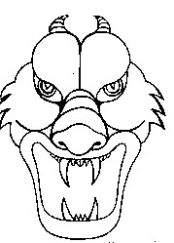PINTO LA SIGUIENTE MASCARA (UTILIZO COLORES)

PROPÓSITO EXPRESIVO:
QUE YO:
ELABORE UNA MASCARA SIGUIENDO PASO A PASO TODAS LAS INSTRUCCIONES

EVALUACIÓN: INDICADOR O INDICADORES DE DESEMPEÑO:
ELABORO UNA MASCARA SIGUIENDO PASO A PASO TODAS LAS INSTRUCCIONES

FASE COGNITIVA: CLARIDAD COGNITIVA
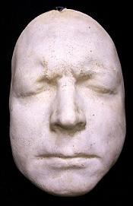Una máscara es un pedazo de material (puede ser tela, yeso, madera, plástico, oro, pieles u otros) que se utiliza sobre la cara, cubriéndola. La palabra proviene del término francés masque o del italiano maschera,
aunque sus antecedentes más remotos son los antepasados en latín mascus (“fantasma”) y en árabe maskharah (“bufón”).En algunas culturas, existe la creencia que el uso de una máscara permitirá que quien la porte adquiera las cualidades de la representación de dicha máscara. Por ejemplo, una máscara de león inducirá al portador a adquirir características propias de dicho animal y a comportarse como tal.

EQUIPO ACADÉMICO-PEDAGÓGICO COLEGIOS ARQUIDIOCESANOS GRADO 6 Página 25
FASE EXPRESIVA: ACTIVIDAD 12:

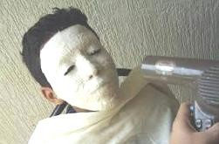MATERIALES A UTILIZAR
Venda yeso Vaselina Vinilos Pinceles
Lija de agua N° 150
(Todo lo que quieras para decorar) Sigo instrucciones para elaborar mi propia mascara en yeso.

Proceso para elaborar mascara de yeso

1. Cortar el rollo de la venda de yeso en tiras de varios tamaños: largas y delgadas para la frente y laterales. Pequeñas, para las mejillas, nariz y
boca.

Untar la cara muy bien con vaselina. Se pone en agua una tira de yeso y se coloca en la frente.

Colocar la segunda tira superpuesta a la anterior, llega hasta debajo de la barbilla. Las tiras no deben cubrir el cuello; de lo contrario, la
máscara no podrá retirarse luego.

Estar relajado durante el trabajo. No debe sonreír, si no quiere que la máscara se estire.

Ajustar con la punta del dedo se ajusta cuidadosamente la venda de yeso entre los labios.

Dejar libre los agujeros de la nariz. Como máximo, se puede colocar una tira pequeña entre ellos. Los ojos pueden enyesarse cubriendo muy bien
los párpados, cerrados, con lámina transparente.

Colocar las vendas de yeso en tres capas, para dar estabilidad a la máscara. Se trabaja siempre en el mismo orden. Después de colocar la última capa, la máscara debe secar algunos minutos; luego puede
retirarse con cuidado.

Pintar con vinilos, teniendo en cuenta los efectos que se quieren alcanzar

Mascara de yeso elaborada

EQUIPO ACADÉMICO-PEDAGÓGICO COLEGIOS ARQUIDIOCESANOS GRADO 6 Página 26
GUÍA-TALLER # 13

INSUMO O NOMBRE DEL TALLER:

TIEMPO PREVISTO: semana número 17 del al de Horas de trabajo:

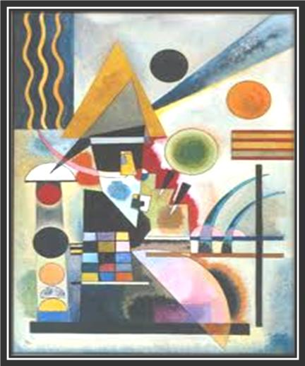FASE AFECTIVA: ACTIVIDAD DE MOTIVACIÓN:

Menciono cada una de las formas
Que conforman la obra ej: Líneas Onduladas

PROPÓSITO EXPRESIVO:
Que yo
• Aplique (el punto) en la elaboración de mi propia obra de arte.

EVALUACIÓN: INDICADOR O INDICADORES DE DESEMPEÑO:
• Creo obras plásticas tomando como base el punto.

FASE COGNITIVA: CLARIDAD COGNITIVA:
La geometría trata de la medición y de las propiedades de puntos, líneas, ángulos, planos y sólidos, así como de las relaciones que guardan entre sí.

EL PUNTO:
¿Qué es un punto?

El punto, es el elemento base de la geometría, porque con él determinamos las rectas y los planos. Podemos definirlo también como la intercesión de dos líneas, sirve para indicar una posición y no tiene dimensión.

El Puntillismo es un estilo de pintura que aparece por primera vez en
1883, encabezado por el pintor neo impresionista Georges Seurat, y contando entre sus seguidores más fieles tales como Henri Edmundo Cross y Vlaho Bukovac. El procedimiento empleado por estos artistas, consistente en poner puntos de colores puros en vez de pinceladas sobre tela, fue el resultado de los estudios cromáticos llevados a cabo por Georges Seurat (1859-1891), pintor francés, quien en 1884 llegó a la división de tonos por la posición de toques de color que, mirados a cierta distancia, crean en la retina las combinaciones deseadas. Otro de los más importantes seguidores del puntillismo fue Paul Signac, participante junto con Seurat y otros neo impresionistas en la fundación de artistas independientes (1884), todos ellos seguidores del puntillismo o divisionismo.

EQUIPO ACADÉMICO-PEDAGÓGICO COLEGIOS ARQUIDIOCESANOS GRADO 6 Página 27
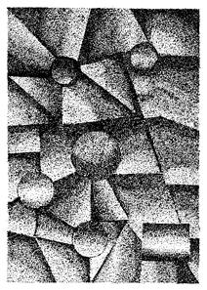FASE EXPRESIVA: ACTIVIDAD:
Teniendo en cuenta el texto anterior escribo dos pensamientos y los grafico.

Modelación.

En esta imagen puedo apreciar, que esta Elaborada con formas geométricas y se aplico La técnica del puntillismo.

FASE EXPRESIVA: ACTIVIDAD 14: EJERCITACIÓN
• En mi cuaderno de dibujo elaboro una obra artística utilizando figuras geométricas.
• Aplico la técnica del puntillismo utilizando micro punta de color negro.

EQUIPO ACADÉMICO-PEDAGÓGICO COLEGIOS ARQUIDIOCESANOS GRADO 6 Página 28
GUÍA-TALLER # 14
INSUMO O NOMBRE DEL TALLER: EL PUNTILLISMO

TIEMPO PREVISTO: (semana número 18 del al de
Horas de trabajo: 1
PROPÓSITO EXPRESIVO:
Que yo:

Aplique (el punto) en la elaboración de mi propia obra de arte

INDICADOR DE DESEMPEÑO.
Creo obras plásticas tomando como base figuras geométricas (el punto).

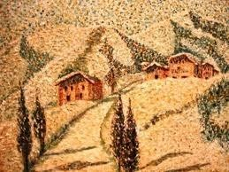Selecciono una de las obras y la Realizo en mi cuaderno de dibujo; Aplico en ella la técnica del puntillismo Utilizando marcadores de colores.

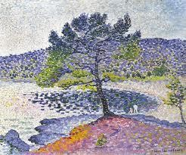

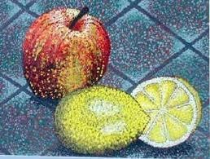

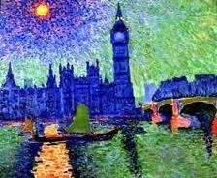

EQUIPO ACADÉMICO-PEDAGÓGICO COLEGIOS ARQUIDIOCESANOS GRADO 6 Página 29
GUÍA-TALLER # 15.

INSUMO O NOMBRE DEL TALLER:

TIEMPO PREVISTO: semana número 19 del al _ de Horas de trabajo:

FASE AFECTIVA: ACTIVIDAD DE MOTIVACIÓN:

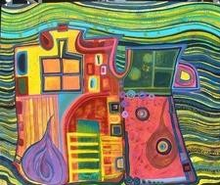Con las líneas puedo expresar
Muchas cosas ¿Cómo?

PROPÓSITO EXPRESIVO:
Que yo.
Desarrolle habilidades creativas mediante la aplicación de técnicas basadas en la línea como elemento grafico.

EVALUACIÓN: INDICADOR O INDICADORES DE DESEMPEÑO
Desarrollo habilidades creativas mediante la aplicación de técnicas basadas en la línea como elemento grafico.

FASE COGNITIVA: CLARIDAD COGNITIVA:
LA LÍNEA: es el elemento básico de todo grafismo y uno de los más usados, teniendo tanta importancia en un grafismo como la letra en un texto. Representa la forma de expresión más sencilla y pura, pero también la más dinámica y variada. Está formada por la unión de varios puntos en sucesión, pudiéndose asimilar a la trayectoria seguida por un punto en movimiento, por lo que tiene mucha energía y dinamismo. Su presencia crea tensión y afecta al resto de elementos cercanos a ella.

LAS PRINCIPALES PROPIEDADES DE LA LÍNEA SON:

• Contiene gran expresividad gráfica y mucha energía.
• Casi siempre expresa dinamismo, movimiento y dirección.
• Crea tensión en el espacio gráfico en que se encuentra.
• Crea separación de espacios en el grafismo.
• La repetición de líneas próximas genera planos y texturas.

Características de la línea

El Grosor: La intensidad del trazo resultante suele ir acompañada de un grosor proporcional: a más presión del gesto gráfico sobre el soporte, más intensa será la línea y más gruesa.

EQUIPO ACADÉMICO-PEDAGÓGICO COLEGIOS ARQUIDIOCESANOS GRADO 6 Página 30
FASE EXPRESIVA: ACTIVIDAD 15:

• Subrayo cual de los elementos que se nombran a continuación corresponden al concepto y escríbelo sobre la raya: el punto. El circulo.
La línea. El cuadrado

Es el elemento básico de todo grafismo y uno de los más usados, teniendo tanta importancia en un grafismo como la letra en un texto. Representa la forma de expresión más sencilla y pura de un dibujo.

Completa.

Contiene gran expresividad gráfica y mucha energía.

Casi siempre expresa dinamismo, movimiento y dirección.

Crea separación de espacios en el grafismo.

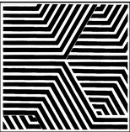En mi cuaderno de dibujo realizo la siguiente obra utilizando color negro.

EQUIPO ACADÉMICO-PEDAGÓGICO COLEGIOS ARQUIDIOCESANOS GRADO 6 Página 31
GUÍA-TALLER # 16

INSUMO O NOMBRE DEL TALLER:

TIEMPO PREVISTO: semana número 20 del al de Horas de trabajo:

FASE AFECTIVA: ACTIVIDAD DE MOTIVACIÓN:

Utilizando diferentes tipos de líneas realizo un dibujo sencillo. Realizo aquí mi dibujo.

PROPÓSITO EXPRESIVO:
Que yo:

➢ Identifique los diferentes tipos de líneas.
➢ Aplique sinonimia.

EVALUACIÓN: INDICADOR O INDICADORES DE DESEMPEÑO:

➢ Identifico los diferentes tipos de líneas.
➢ Aplico sinonimia.

FASE COGNITIVA: CLARIDAD COGNITIVA:

• Tipos de líneas y expresividad.

La línea como cualquier otro signo puede trazarse con diversos instrumentos y sobre diversos materiales
La línea puede expresar ideas, emociones y sentimientos.
La línea está impregnada de la personalidad de la persona que la traza, como si fuese una firma.
La línea recta: Puede ser horizontal, vertical, oblicua o quebrada. Una composición en la que predominen las líneas horizontales expresará sensación de reposo, tranquilidad, quietud y frialdad.
Una composición en la que predominen las líneas verticales dará sensación de fuerza, elegancia, ascensión, espiritualidad.
Las líneas oblicuas expresan inestabilidad. Si son además concurrentes, sensación de profundidad.
Las líneas curvas expresan dinamismo y movimiento

EQUIPO ACADÉMICO-PEDAGÓGICO COLEGIOS ARQUIDIOCESANOS GRADO 6 Página 32
FASE EXPRESIVA: ACTIVIDAD 15 y 16
Sinonimizar
Teniendo en cuenta la anterior información:
1. Escribo las palabras subrayadas y coloco al frente un sinónimo: Ejemplo: idea --------------------- pensamiento

SINONIMOS

2. Escribo seis de las palabras anteriores y busco su significa

EQUIPO ACADÉMICO-PEDAGÓGICO COLEGIOS ARQUIDIOCESANOS GRADO 6 Página 33
EJERCICIOS PRÁCTICOS CON LÍNEAS

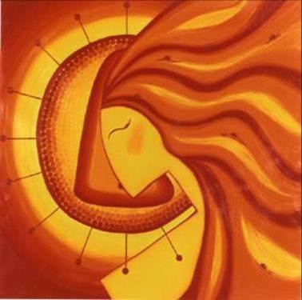

EQUIPO ACADÉMICO-PEDAGÓGICO COLEGIOS ARQUIDIOCESANOS GRADO 6 Página 34
GUÍA-TALLER # 17
INSUMO O NOMBRE DEL TALLER:

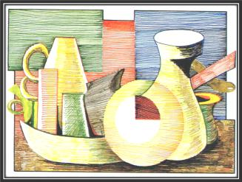TIEMPO PREVISTO: semana número 21 del al de Horas de trabajo:
FASE AFECTIVA: ACTIVIDAD DE MOTIVACIÓN:

PROPÓSITO EXPRESIVO:
Que yo:
• Desarrolle habilidades en la elaboración de líneas horizontales y curvas.

• Elabore una composición artística empleando líneas horizontales y curvas.

EVALUACIÓN: INDICADOR O INDICADORES DE DESEMPEÑO:
• Desarrollo habilidades en la elaboración de líneas horizontales y curvas.

• Elaboro una composición artística empleando líneas horizontales y curvas.

FASE COGNITIVA: CLARIDAD COGNITIVA:
La línea puede expresar ideas, emociones y sentimientos.

Una composición en la que predominen las líneas horizontales expresará sensación de reposo, tranquilidad, quietud y frialdad.

Las líneas curvas enuncian dinamismo y movimiento.

FASE EXPRESIVA: ACTIVIDAD 17:

P1.
1. Grafico las siguientes proposiciones
La línea, que es una sucesión de puntos, pueden expresar ideas, emociones y sentimientos, según los dibujantes.

P2. Dicen los artistas, que las líneas horizontales, que son las que se ejecutan de derecha a izquierda, expresan sensación de reposo, tranquilidad, quietud y frialdad.

P3.
Las líneas curvas, generalmente enuncian dinamismo y movimiento.

EQUIPO ACADÉMICO-PEDAGÓGICO COLEGIOS ARQUIDIOCESANOS GRADO 6 Página 35
2. Sigo las instrucciones necesarias para la elaboración de una obra de arte utilizando líneas.

PROCESO PARA ELABORAR OBRA DE ARTE
CON LINEAS

Realizar el dibujo a lápiz

Elegir la técnica de expresión a aplicar
MATERIALES

Cuaderno de dibujo

Colores o marcadores gráficos

Regla

Aplicar la técnica de expresión sobre el dibujo

Dar un buen acabado a la obra

Presentar y socializar la obra

OBRA DE ARTE CON LINEAS TERMINADA

Reproduzco la siguiente obra de arte utilizando lápices de colores.

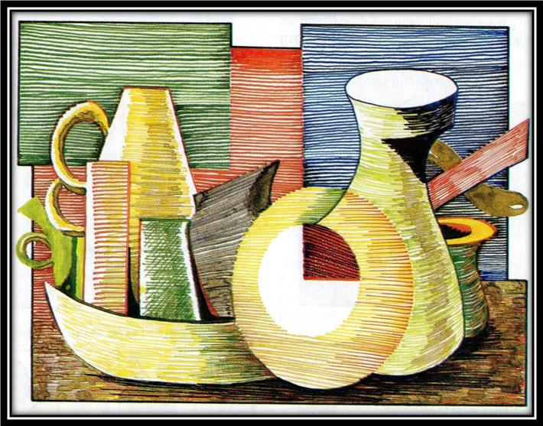

EQUIPO ACADÉMICO-PEDAGÓGICO COLEGIOS ARQUIDIOCESANOS GRADO 6 Página 36
GUÍA-TALLER # 18

INSUMO O NOMBRE DEL TALLER:

TIEMPO PREVISTO: semana número 22 del al de Horas de trabajo:
FASE AFECTIVA: ACTIVIDAD DE MOTIVACIÓN:

PROPÓSITO EXPRESIVO:
Que yo:
• Desarrolle habilidades en la elaboración de líneas verticales y oblicuas.

• Elabore una composición artística empleando líneas verticales y oblicuas.

EVALUACIÓN: INDICADOR O INDICADORES DE DESEMPEÑO:
• Desarrollo habilidades en la elaboración de líneas verticales y oblicuas.

• Elaboro una composición artística empleando líneas verticales y oblicuas.
FASE COGNITIVA: CLARIDAD COGNITIVA: P1.
Líneas verticales, son aquellas que se ejecutan de arriba hacia abajo
proporcionan sensación de fuerza, elegancia, elevación, espiritualidad.

P2.
Las líneas oblicuas, son aquellas que no son paralelas a los planos verticales y horizontales, expresan generalmente inestabilidad.

FASE EXPRESIVA: ACTIVIDAD 17:

1. Grafico las anteriores proposiciones

P1

P2.

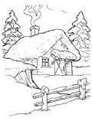2. Sigue las instrucciones necesarias para la elaboración de una obra de arte utilizando líneas.

En mi cuaderno Amplio el dibujo y aplico expresión con colores o marcadores gráficos.

EQUIPO ACADÉMICO-PEDAGÓGICO COLEGIOS ARQUIDIOCESANOS GRADO 6 Página 37
GUÍA-TALLER # 19
INSUMO O NOMBRE DEL TALLER:

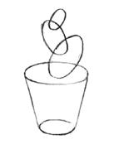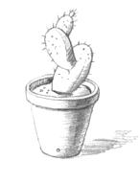TIEMPO PREVISTO: semana número 23 del al de
Horas de trabajo:

FASE AFECTIVA: ACTIVIDAD DE MOTIVACIÓN:

PROPÓSITO EXPRESIVO:
Que yo:

• Aplique la forma y encaje como elementos del dibujo artístico.

• Modele manifestaciones artísticas a partir de la forma y del encaje.

EVALUACIÓN: INDICADOR O INDICADORES DE DESEMPEÑO:

• Aplique la forma y encaje como elementos del dibujo artístico.

• Modelo manifestaciones artísticas a partir de la forma y del encaje.

FASE COGNITIVA: CLARIDAD COGNITIVA:

LA FORMA: relación de proporciones
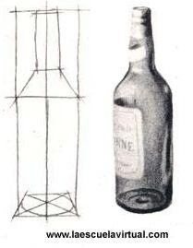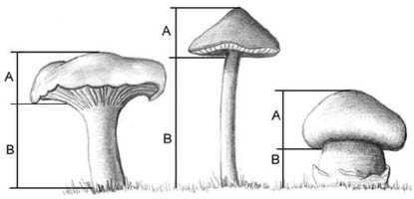La forma de los objetos nos permite reconocerlos y diferenciarlos unos de otros. Si observamos el dibujo de la izquierda veremos que lo único que tienen en común es que son setas, pero cada una presenta unas características distintas en sus proporciones que hacen que se diferencien entre sí. La relación entre la altura y el grosor del pie y del "sombrero" determinan la forma de cada una de ellas respecto a las otras.

EL ENCAJE: Se llama encaje a unas líneas que sirven para proporciones de un dibujo. | marcar | las
Es decir, el encaje nos sirve para que un dibujo no nos salga desproporcionado. Veamos ahora como son estas líneas, cuando y como se trazan. Vea las siguientes figura, las líneas que ve en el dibujo de la izquierda son el encaje de la botella de la figura a la derecha.
En ellas están marcados la altura, la anchura, el comienzo del ensanchamiento del cuello y el final del mismo, así como el punto donde el cuello es más grueso, Y también a base de rectas, la forma de dicha botella.

Todas estas señales hacen que podamos empezar el dibujo sobre ellas con la seguridad de que nos salga bien.

EQUIPO ACADÉMICO-PEDAGÓGICO COLEGIOS ARQUIDIOCESANOS GRADO 6 Página 38
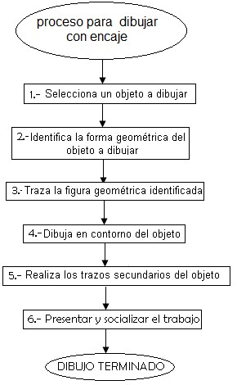

Seleccionar

Identificar

Trazar

Dibujar

Realizar

Dibujo con encaje
terminado

FASE EXPRESIVA: ACTIVIDAD 19:

1. Tomando el texto anterior formulo dos pensamientos y los grafico.

EQUIPO ACADÉMICO-PEDAGÓGICO COLEGIOS ARQUIDIOCESANOS GRADO 6 Página 39
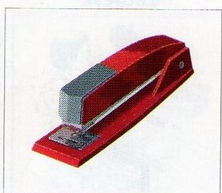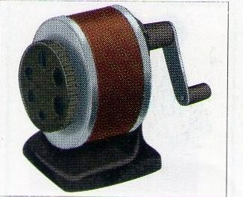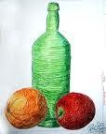2. Aplico la forma y el encaje en la elaboración de los Siguientes dibujos.

EQUIPO ACADÉMICO-PEDAGÓGICO COLEGIOS ARQUIDIOCESANOS GRADO 6 Página 40
GUÍA-TALLER # 20.

INSUMO O NOMBRE DEL TALLER:

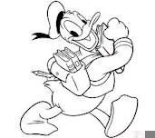TIEMPO PREVISTO: semana número 24 Y 25 del al de Horas de trabajo:

FASE AFECTIVA: ACTIVIDAD DE MOTIVACIÓN:
Pinto con colores sombreo con lápiz

Manifiesto con cual ejercicio me sentí identificado (justifico mi respuesta)

PROPÓSITO EXPRESIVO:
Que yo:
• Identifique diferentes técnicas de expresión.
• Aplique diferentes técnicas de expresión alcanzando buenos resultados.

EVALUACIÓN: INDICADOR O INDICADORES DE DESEMPEÑO:
• Identifico diferentes técnicas de expresión.
• Aplico diferentes técnicas de expresión alcanzando buenos resultados.

FASE COGNITIVA: CLARIDAD COGNITIVA:

Las técnicas de expresión más utilizadas son:
Las técnicas húmedas y las técnicas secas:
Dentro de las técnicas húmedas encontramos: La técnica de expresión con Acrílico:
La pintura acrílica es una clase de pintura de secado rápido, en la que los pigmentos están contenidos en una emulsión de un polímero acrílico (cola vinílica, generalmente). Aunque son solubles en agua, una vez secas son resistentes a la misma. Destaca especialmente por la rapidez del secado.

La técnica de expresión con acuarela:
La acuarela es una pintura realizada con pigmentos disueltos en agua. La característica que distingue a la acuarela es su transparencia.

La técnica de expresión con tinta china:
La tinta china Se compone de carbón vegetal muy finamente molido, que se apelmaza y compacta con algún tipo de pegamento con base acuosa, como resinas vegetales o algunos extractos animales.

EQUIPO ACADÉMICO-PEDAGÓGICO COLEGIOS ARQUIDIOCESANOS GRADO 6 Página 41
La técnica de expresión con oleo.

La pintura al óleo es la técnica rey por excelencia, su pastosidad, su carácter versátil de poder ser empleado en veladuras o en empastes le dan una libertad admirable,] ya que su secado es gradual se pueden hacer esfumados y mezclas cromáticas sobre el mismo lienzo o soporte.

FASE EXPRESIVA: ACTIVIDAD 20:

Construyo 1 mentefacto proposicional tomando como base pensamientos inmersos en el texto anterior.
1.

APLICO LA TECNICA DE EXPRESION CON ACRÍLICOS A:

PROCESO PARA APLICAR TECNICAS DE
EXPRESION CON ACRILICOS

Realizar el dibujo a lápiz sobre la superficie de trabajo

Seleccionar los materiales a utilizar

Aplicar la técnica de expresión sobre el dibujo

Dar un buen acabado a la obra

Presentar y socializar la obra

MATERIALES VINILOS PINCELES
1/8 DE CARTON
PAJA
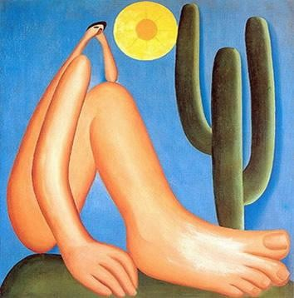

TECNICAS DE EXPRESION CON
ACRILICOS TERMINADA

EQUIPO ACADÉMICO-PEDAGÓGICO COLEGIOS ARQUIDIOCESANOS GRADO 6 Página 42
GUÍA-TALLER # 21
INSUMO O NOMBRE DEL TALLER:

TIEMPO PREVISTO: semana número 26 del al de Horas de trabajo:

FASE AFECTIVA: ACTIVIDAD DE MOTIVACIÓN:

Observo la imagen para interiorizar algunas características de la aguada

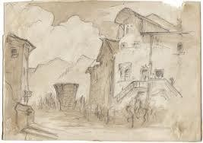PROPÓSITO EXPRESIVO:
Que yo:
• Identifique la técnica de la aguada.
• Aplique técnicas de la aguada alcanzando buenos resultados.

EVALUACIÓN: INDICADOR O INDICADORES DE DESEMPEÑO:

• Identifico la técnica de la aguada.
• Aplico la técnicas de la aguada alcanzando buenos resultados.

FASE COGNITIVA: CLARIDAD COGNITIVA:

La aguada es una técnica pictórica que consiste en mezclar en distintos grados agua con diversas tintas. Permite la utilización de una amplia gama cromática a partir de un único color de base (normalmente negro o sepia, en cualquier caso colores tierra-rojos o verdosos), mediante difuminación. Se aplica normalmente a todo el pincel. La dificultad y a la vez, la belleza de esta técnica, consiste en saber diluir correctamente la tinta y plasmar sobre el dibujo las distintas franjas entre la luz directa y la sombra total. Al igual que con la acuarela hay que empezar pintando lo más brillante y yendo sucesivamente hacia lo oscuro, ya que las capas se acumulan unas encimas de otras. Guarda en común con la acuarela, además, el papel, que debe de tener el grosor suficiente para no combarse. Es recomendable utilizar papel de acuarela.

ACTIVIDAD:

Formulo un pensamiento y lo gráfico.

EQUIPO ACADÉMICO-PEDAGÓGICO COLEGIOS ARQUIDIOCESANOS GRADO 6 Página 43
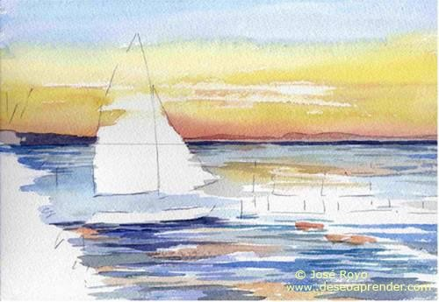ACUARELA: UNA MARINA (paso a paso) Primer paso:
Se traza el dibujo del tema a trabajar:

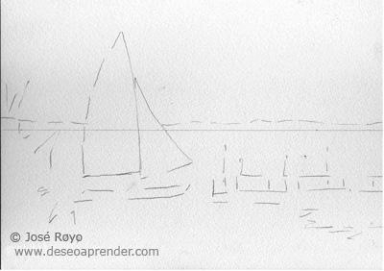

Segundo paso:
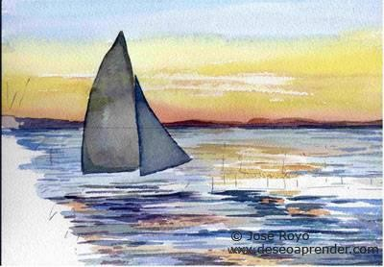Se moja el papel sobre todo la parte del cielo, pues interesa que los colores se
fundan:

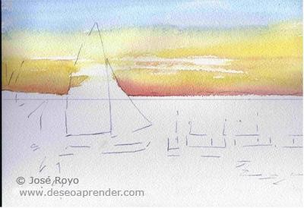:

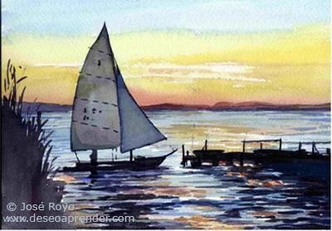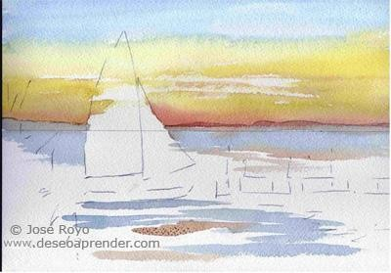

MATERIALES

VINILOS, PINCELES, 1/8 DE CARTULINA GUARRO, 1/8 DE CARTÓN PAJA.

FASE EXPRESIVA: ACTIVIDAD 21
Sigo la anterior instrucción para la elaboración de mi obra de arte.

EQUIPO ACADÉMICO-PEDAGÓGICO COLEGIOS ARQUIDIOCESANOS GRADO 6 Página 44
GUÍA-TALLER # 22
INSUMO O NOMBRE DEL TALLER:

TIEMPO PREVISTO: semana número 26 del al de Horas de trabajo:

FASE AFECTIVA: ACTIVIDAD DE MOTIVACIÓN:

Escribo mi nombre utilizando el siguiente estilo de letra y lo pinto con tinta china.
A B C D E F G H I J K L M N Ñ O P Q R S T U V W X Y Z.

PROPÓSITO EXPRESIVO:

Que yo:
• Identifique la técnica de la tinta china.
• Aplique tinta china a mis creaciones artísticas.

EVALUACIÓN: INDICADOR O INDICADORES DE DESEMPEÑO:

• Identifico la técnica de la tinta china.
• Aplico tinta china a mis creaciones artísticas.

FASE COGNITIVA: CLARIDAD COGNITIVA:

PROCESO PARA APLICAR TECNICAS DE
EXPRESION CON TINTA CHINA

Realizar el dibujo a lápiz sobre la superficie de trabajo

Seleccionar los materiales a utilizar

Aplicar la técnica de expresión sobre el dibujo

Dar un buen acabado a la obra

Presentar y socializar la obra

TECNICA DE EXPRESION CON TINTA
CHINA TERMINADA

EQUIPO ACADÉMICO-PEDAGÓGICO COLEGIOS ARQUIDIOCESANOS GRADO 6 Página 45
FASE EXPRESIVA: ACTIVIDAD 1:
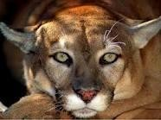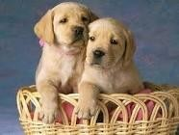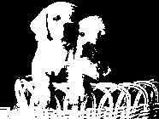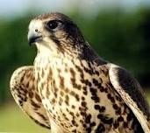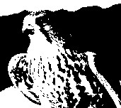SELECCIONO UNA DE LAS IMÁGENES Y APLICO EXPRESION CON TINTA CHINA

MATERIALES

TINTA CHINA NEGRA, PINCELES, 1/8 DE CARTULINA BLANCA, 1/8 DE CARTON PAJA

EQUIPO ACADÉMICO-PEDAGÓGICO COLEGIOS ARQUIDIOCESANOS GRADO 6 Página 46
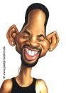GUÍA-TALLER # 23
INSUMO O NOMBRE DEL TALLER:

TIEMPO PREVISTO: semana Nº 27 del al de Horas de trabajo:

FASE AFECTIVA: ACTIVIDAD DE MOTIVACIÓN: Observo la imagen e identifico cual es el personaje. Escribo que me llama la atención de la imagen.

PROPOSITO EXPRESIVO

Que yo:

• Aplique la caricatura en las diferentes manifestaciones artísticas.

• Modele caricaturas en sus diferentes aplicaciones.

EVALUACIÓN: INDICADOR O INDICADORES DE DESEMPEÑO:

• Aplico la caricatura en las diferentes manifestaciones artísticas.

• Modelo caricaturas en sus diferentes aplicaciones.

CLARIDAD COGNITIVA:
Gráfico los siguientes pensamientos:

P.1. La caricatura, que es un retrato exagera y distorsiona la apariencia física de una persona o varias.

P.2. La caricatura simbólica representa a un objeto determinado que dentro de un contexto especial adquiere una fuerte carga política o social.

EQUIPO ACADÉMICO-PEDAGÓGICO COLEGIOS ARQUIDIOCESANOS GRADO 6 Página 47

Proceso para Modelar

Caricaturas a partir de su forma simple

Seleccionar el tema que pretende modelar.
Preste atención a las características de la caricatura que pretende modelar

Aprecie, de acuerdo a su temática las líneas que pueden conformar su
caricatura

Realizar el plano sobre el cual desea
modelar.

Realizar el bosquejo de la caricatura.

Dar forma al personaje caricaturesco.

Caricatura modelada

EQUIPO ACADÉMICO-PEDAGÓGICO COLEGIOS ARQUIDIOCESANOS GRADO 6 Página 48
FASE EXPRESIVA:

El globo o bocadillo, que es una convención específica de historietas y caricaturas, esta destinada a integrar gráficamente el texto de los diálogos o el pensamiento de los personajes

A partir de los siguientes bocadillos, creo los personajes caricaturescos que tengan relación con los diálogos.

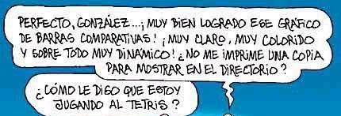

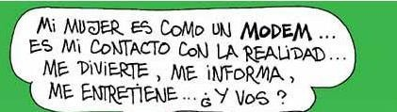

EQUIPO ACADÉMICO-PEDAGÓGICO COLEGIOS ARQUIDIOCESANOS GRADO 6 Página 49
GUÍA-TALLER # 24
INSUMO O NOMBRE DEL TALLER:

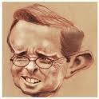TIEMPO PREVISTO: semana Nº 28 del al de Horas de trabajo:
FASE AFECTIVA: ACTIVIDAD DE MOTIVACIÓN: Observo las imágenes e identifico cada uno de los Personajes.

Escribo tres características en común que me llaman la
Atención.

Propósito Expresivo: Que yo:
Realice inferencia de pensamientos en la lectura. EVALUACIÓN: INDICADOR O INDICADORES DE DESEMPEÑO: Realizo inferencia de pensamientos en la lectura. ACTIVIDAD:
1. Subrayo las oraciones que me parecen importantes, porque explican en qué consiste la caricatura.
2. Leo el texto y explico cuál es la idea principal del texto “¿Existen las
Caricaturas?”
3. Explico con mis palabras de acuerdo a lo leído en qué consiste la caricatura y cuáles son las características principales.

“¿Existen las Caricaturas?”

En el mundo de los humanos, contaba un conejo a un niño, existen las caricaturas.

¿Las caricaturas humanas son reales? No, no lo son.
¿Qué es ser real, entonces?

Ser real es ser humano consciente.

¿Significa tener cosas que bullen en tu interior y una forma de ser ante los demás? No, contestó el conejo.
Real no es la forma en que estás hecho.

Real es algo que te sucede cuando un ser humano te ama.

Pero cuando te aman por un largo tiempo, cuando te ama no para jugar contigo, no para sentirse seguro o tener algo contigo llámese seguridad, casa, ropa, dinero ó comida. Si no que en realidad te ame sin importar otra cosa que amarte aunque falten cosas.

Esto no ocurre por accidente. Tú te conviertes y se requiere mucho tiempo. Por eso NUNCA les pasa a personas que se derrumban fácilmente, ni tampoco a

EQUIPO ACADÉMICO-PEDAGÓGICO COLEGIOS ARQUIDIOCESANOS GRADO 6 Página 50
personas que tienen bordes afilados y sólo critican, y menos a personas tan frágiles que sólo necesitan que se les trate con cuidado.

Estos seres humanos pertenecen al mundo de las caricaturas humanas y no son reales; viven en una fantasía, que puede ser aparentemente bonita y otras en una fantasía dramática que se parece a una pesadilla con enfermedades y quejas que tienen como fin llamar la atención generando compasión y lástima; sin embargo estas personas no son reales.

Por lo general, cuando llegas a ser real, la mayor parte de tu pelo ha desaparecido, se te caen los ojos, se aflojan las articulaciones y te vuelves un poco andrajoso, pero nada de esto importa, porque CUANDO ERES REAL, NO PUEDES SER FEO, excepto para aquellas personas que viven en el mundo de las caricaturas y que por eso no comprenden lo que es ser REAL.

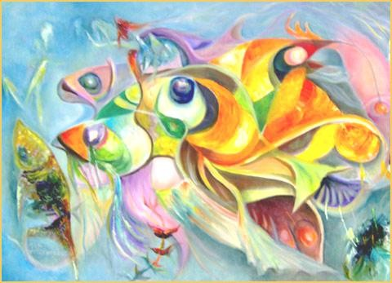

ACTIVIDAD 2.

A partir del siguiente texto, creo los personajes de una caricatura y los dibujo.

El mundo.

Un hombre del pueblo de Neguá, en la costa de Colombia, pudo subir al alto cielo. A la vuelta, contó. Dijo que había contemplado, desde allá arriba, la vida humana.

Y dijo que somos un mar de fueguitos.

- El mundo es eso - reveló -. Un montón de gente, un mar de fueguitos.

Cada persona brilla con luz propia entre todas las demás. No hay dos fuegos iguales. Hay fuegos grandes y fuegos chicos y fuegos de todos los colores. Hay gente de fuego sereno, que ni se entera del viento, y gente de fuego loco, que llena el aire de chispas. Algunos fuegos, fuegos bobos, no alumbran ni queman; pero otros arden la vida con tantas ganas que no se puede mirarlos sin parpadear, y quien se acerca, se enciende.

El Libro de los Abrazos- Eduardo Galeano

EQUIPO ACADÉMICO-PEDAGÓGICO COLEGIOS ARQUIDIOCESANOS GRADO 6 Página 51

EQUIPO ACADÉMICO-PEDAGÓGICO COLEGIOS ARQUIDIOCESANOS GRADO 6 Página 52
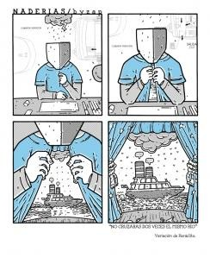GUÍA-TALLER 25
INSUMO O NOMBRE DEL TALLER:

TIEMPO PREVISTO: semana Nº 29 del al de Horas de trabajo:

FASE AFECTIVA: ACTIVIDAD DE MOTIVACIÓN: Observo las imágenes e infiero que está pasando y lo escribo.

Propósito Expresivo: Que yo:
• Desarrolle habilidades intelectuales por medio de la comprensión de lectora.

EVALUACIÓN: INDICADOR O INDICADORES DE DESEMPEÑO:

• Desarrollo habilidades intelectuales por medio de la comprensión lectora.

ACTIVIDAD.

Leo el texto y respondo a la pregunta:

¿Qué manejo le da a la luz y la sombra en sus pinturas Caravaggio?

Caravaggio (1573-1610), pintor italiano, uno de los exponentes más destacados de la escuela naturalista que surgió en Italia como oposición a la corriente manierista triunfante durante el siglo XVI( ) En sus cuadros, tanto profanos como religiosos, no utilizó otro modelo más que la cruda realidad sin someter a los personajes a proceso alguno de idealización( ) Fue asimismo muy importante la utilización del claroscuro para imprimir dramatismo a sus obras( ) La luz, en sus cuadros, no suaviza las formas sino que crea fuertes contrastes que ayudan a dirigir la mirada del espectador.

• Deduzco el significado de las palabras subrayadas, leyendo las oraciones donde se encuentra estas.
• Encuentro la raíz de donde se derivan las palabras idealización, dramatismo, que están dentro del texto:

¿Qué es la luz refleja en el dibujo?

Cuando hablamos de intensidad básica de la luz debemos tomar en cuenta el hecho de que la sombra ( ) además de tener con respecto a la luz una relación de intensidad que la coloca varios tonos más abajo que aquella, están sujetos también a otra influencia ( ) Todo objeto sobre el cual cae la luz, devuelve parte de ella en forma refleja. Es decir con respecto a las sombras no es posible formular una regla absoluta ( ) Si la luz resplandece sobre un fondo blanco, naturalmente algo de esa luz se reflejará sobre la sombra de los objetos cercanos. O sea que la

EQUIPO ACADÉMICO-PEDAGÓGICO COLEGIOS ARQUIDIOCESANOS GRADO 6 Página 53
sombra de un mismo objeto ( ) expuesto a una misma luz ( ) puede ser más clara o más oscura a causa del escenario que la rodea.

La luz refleja ( ) es un factor adicionado a la intensidad básica y como tal debe entenderse.

Organizo las siguientes letras de tal forma que encuentre la palabra correcta referente al tema de la luz y la sombra en la pintura.

1) ucrdosiad

2) brnpeuma

3) mniulinoica

4) anodildat

5) elfojre

6) mboras

Encuentro las palabras sinónimas dentro de la lista que se muestra y las uno entre sí.

-Intensidad

-Básica

-Sombra

-Luz

-Regla

-escenario
-Oscuridad

-Claridad

-Norma

-Fuerza

-Ambiente en que se desempeña

-Fundamental

Elijo cual de las frases explica el significado de las palabras de la lista de acuerdo al contexto en que se encuentra. Las uno con líneas.

- -Intensidad

- -Básica

- -Sombra

- -Luz

- -Regla

- -escenario
• -El ambiente que rodea un objeto.

• -Que es fundamental no puede faltar y es elemental.

• -la oscuridad que se forma en los objetos en las partes que no les da la luz.

• Norma de un proceso que siempre se hace igual.

• Partes iluminadas de las formas que se pintan en una
obra de arte

EQUIPO ACADÉMICO-PEDAGÓGICO COLEGIOS ARQUIDIOCESANOS GRADO 6 Página 54
GUÍA-TALLER 26

INSUMO O NOMBRE DEL TALLER:

TIEMPO PREVISTO: semana Nº 3O del al de Horas de trabajo:

FASE AFECTIVA: ACTIVIDAD DE MOTIVACIÓN:
Recuerdo y realizo un avión de papel utilizando la técnica del plegado.

PROPOSITO EXPRESIVO:

Que yo

• Realice correctamente las operaciones intelectuales para encontrar el sentido de la lectura.
• Siga instrucciones de plegados para formar una figura

EVALUACIÓN: INDICADOR O INDICADORES DE DESEMPEÑO:

• Realizo correctamente las operaciones intelectuales para encontrar el sentido de la lectura.
• Sigo instrucciones de plegados para formar una figura

FASE COGNITIVA: CLARIDAD COGNITIVA:

¿QUÉ ES ORIGAMI?

"Origami", es el Arte Japonés del plegado de papel, viene de las palabras Japonesas "ori" que significa plegado, y "gami" que significa papel. El Origami es una ocupación apasionante para aquel que siente placer en las figuras y las formas, también apropiado como ocupación de grupo, sirve para ayuda y estímulo ya sean niños, jóvenes o adultos. Su gran ventaja es sin dudas el material empleado, solamente "papel".

Muchos de nosotros recordará vasos plegados, el salero-pimentero y globos de papel, cajitas, y por supuesto el "pájaro aleteador" hechos alguna vez en la escuela. Se aprende origami a fin de ser capaz de enseñarlo como un entretenimiento para niños, jóvenes, ancianos, como terapia para pacientes con desventajas mentales y físicas, como un medio de destreza, o como una demostración de los principios de geometría, o simplemente compartir con amigos. Plegar y usar esos modelos como decoraciones para días festivos o para hacer tarjetas de saludo individuales.

Arte milenario, y la condición previa que dio origen al origami, fue sin duda la existencia del papel, que fue inventado por los chinos en el s. II DC.. Por ese entonces Japón era un país en desarrollo, y adoptaron casi todo de los chinos, desde la estructura social, el Budismo como religión, la escritura y las técnicas artesanales. Recién en el siglo VII DC., se conoció la técnica del papel en Japón, un siglo más tarde es conocida por los árabes y mucho más tarde por Europa en general.

EQUIPO ACADÉMICO-PEDAGÓGICO COLEGIOS ARQUIDIOCESANOS GRADO 6 Página 55
ACTIVIDAD 1.

1) Extraigo tres proposiciones de la lectura y las grafico.

2) Contesto.
1. las palabras Japonesas "ori" significa plegado, y "gami" que significa papel. Por tanto origami significa_

2. Los japoneses inventaron el milenario arte del origami. Los artes milenarios son los que se crearon hace cientos de años. Por tanto el origami se
creó

3. Explico con sus palabras que es el origami.

ACTIVIDAD 2.

Grafico las siguientes proposiciones.

P.1. La producción artística conlleva el ejercicio de la creatividad.

P.2. La producción artística aplica las técnicas de las artes visuales para expresar las ideas de forma creativa y estética.

EQUIPO ACADÉMICO-PEDAGÓGICO COLEGIOS ARQUIDIOCESANOS GRADO 6 Página 56
SIGO LOS PASOS Y REALIZO LA FIGURA EN ORIGAMI.

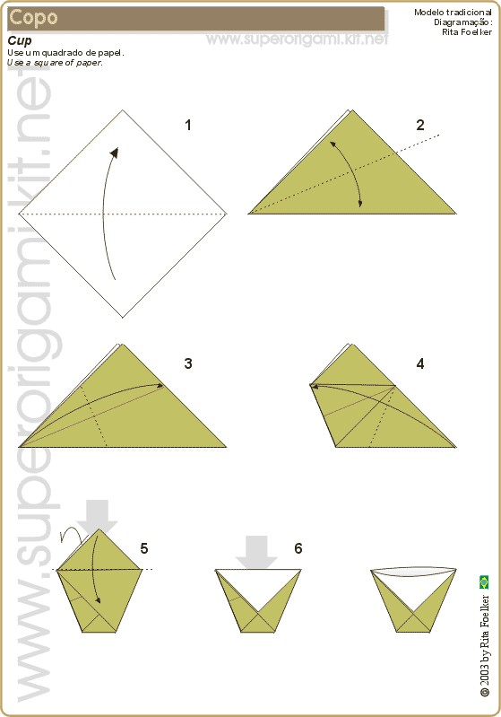

EQUIPO ACADÉMICO-PEDAGÓGICO COLEGIOS ARQUIDIOCESANOS GRADO 6 Página 57
GUÍA-TALLER 27
INSUMO O NOMBRE DEL TALLER

TIEMPO PREVISTO: semana Nº 31 Y 32 del al de Horas de trabajo:

FASE AFECTIVA: ACTIVIDAD DE MOTIVACIÓN:

Pego en el recuadro figuras recortadas de una revista para crear un collage.

PROPOSITO EXPRESIVO:

Que yo

• Identifique las características principales de un collage.
• Aplique toda mi creatividad en la elaboración de un collage.

EVALUACIÓN: INDICADOR O INDICADORES DE DESEMPEÑO:

• Identifico las características principales de un collage.
• Aplico toda mi creatividad en la elaboración de un collage.

CLARIDAD COGNITIVA

El collage, es una técnica artística que consiste en pegar diversos materiales como lienzo, madera, papel o cartón sobre una superficie plana. La diferencia y característica entre la técnica del collage (del francés coller, pegar) y la pintura es que en lugar de crear una imagen pintando con color y líneas con lápiz, se construye el dibujo con materiales aparentemente tan incompatibles como periódicos, fotografías, ilustraciones, tejidos, madera, plumas y alambre, en realidad con cualquier cosa que se pueda sujetar a una superficie. Los objetos
pegados pueden ser combinados con fragmentos pintados.

EQUIPO ACADÉMICO-PEDAGÓGICO COLEGIOS ARQUIDIOCESANOS GRADO 6 Página 58
ACTIVIDAD.

1) Leo y subrayo las palabras que considero claves para contestar la pregunta número 4º.

2) Encuentro sinónimos con los que pueda remplazar las siguientes palabras.

Collage: Construye: Incompatibles: Ilustraciones: Fragmentos:

3) Busco en el texto las anteriores palabras y las subrayo.

4) ¿Cuándo se va a hacer un trabajo artístico con la técnica del collage, cuales materiales puedo trabajar?

5) En 1/8 de cartón paja elaboro un collage

Implementos a utilizar: revistas, ega, tijeras, 1/8 de cartulina negra.

EQUIPO ACADÉMICO-PEDAGÓGICO COLEGIOS ARQUIDIOCESANOS GRADO 6 Página 59
GUÍA-TALLER 28

INSUMO O NOMBRE DEL TALLER:

TIEMPO PREVISTO: (semana Nº 33 del al de Horas de trabajo:

FASE AFECTIVA: ACTIVIDAD DE MOTIVACIÓN:
Elaboro el volumen de la siguiente imagen utilizando plastilina.
PROPOSITO EXPRESIVO:

Que yo:

• Adquiera habilidad para modelar figuras tridimensionales.
• Realice correctamente las operaciones intelectuales para encontrar el sentido de la lectura.

EVALUACIÓN: INDICADOR O INDICADORES DE DESEMPEÑO:

• muestro habilidad para modelar figuras tridimensionales.
• Realizo correctamente las operaciones intelectuales para encontrar el sentido de la lectura.

FASE COGNITIVA: CLARIDAD COGNITIVA:

TÉCNICA Y MATERIALES

TALLA

Utilizada desde épocas prehistóricas, la talla directa es un proceso que requiere mucho tiempo y esfuerzo. Está considerada como el paradigma de la técnica escultórica. El artista da forma a una escultura cortando o extrayendo el material superfluo hasta conseguir la forma deseada. El material es siempre duro y, con frecuencia, pesado; por lo general el diseño es compacto y viene determinado por la naturaleza del material. Por ejemplo, la estrechez del bloque de mármol que Miguel Ángel utilizó para esculpir el David (1501-1504, Academia, Florencia) condicionó de forma notable la postura y limitó el movimiento espacial de la figura.

Dependiendo del material sobre el que se va a esculpir y el estadio en que se halle la elaboración, se utilizan diferentes herramientas. En el caso de la piedra, los primeros cortes de desbaste para obtener las líneas generales de la forma deseada, puede llevarlos a cabo un artesano auxiliar con herramientas muy afiladas, y después el escultor continua la obra tallando y cincelando. En pasos más avanzados se utilizan herramientas menos penetrantes, como la gubia y la escofina; los toques finales se dan con un escofinado suave. Por último, se lija con piedra pómez o arena y en el caso de que se pretenda un mayor grado de suavidad se añade una patina transparente, hecha con una base de aceite o cera.

LA ESCULTURA.

En esa esfera de la expresión humana que denominamos creación artística, la actividad específica de la escultura es el proceso de representación de una figura en tres dimensiones. El objeto escultórico es por tanto sólido,

EQUIPO ACADÉMICO-PEDAGÓGICO COLEGIOS ARQUIDIOCESANOS GRADO 6 Página 60
tridimensional y ocupa un espacio.
El procedimiento para generar dicho objeto nos remite a las variedades técnicas de la escultura. Según los tratadistas italianos del Renacimiento (Alberti, Leonardo, Miguel Ángel), un escultor es aquel que quita materia de un bloque hasta obtener una figura. Por consiguiente, esculpir o tallar es quitar, y es escultor quien sabe quitar lo que sobra en un bloque, de material sólido, que contiene un objeto escultórico en potencia. Así lo manifestaban dichos escritores para poner de relieve el contraste entre escultura y pintura, ya que esta última consiste, por el contrario, en añadir.
En la eliminación de la masa sobrante estriba la dificultad de la escultura, Se trata de una operación conceptual y técnica a la vez. Para poder extraer la figura del claustro en que está recluida, el escultor tiene previamente que verla, y después, valerse del oficio. Un escultor que no haya previsto cabalmente la imagen que desea expresar puede, con todo, llevar a cabo una escultura, pero el resultado apenas convencerá al contemplador. Ya la inversa, de poco le servirá la idea si desconoce los medios para convertirla en objeto artístico.

ACTIVIDAD.

• Encuentro el pensamiento de la lectura para formar una proposición.

• Grafico la proposición que realizó.

Modelado.

El modelado consiste en añadir o elaborar formas. Se utilizan para ello materiales blandos y flexibles a los que se puede dar forma sin dificultad, lo que permite una ejecución rápida. Así el escultor puede captar y registrar impresiones en un tiempo aproximado al que un pintor necesitaría para hacer un boceto. Los materiales utilizados desde la antigüedad para modelar una escultura han sido la cera, la escayola y la arcilla o sustancias de tipo parecido a ésta que, en ese caso, se cuecen para incrementar su resistencia.

• encuentro el pensamiento de la lectura para formar una proposición.

EQUIPO ACADÉMICO-PEDAGÓGICO COLEGIOS ARQUIDIOCESANOS GRADO 6 Página 61
• Grafico la proposición que realizó.
•

Vaciado.

El único método para conseguir la perdurabilidad de una obra modelada es vaciarla, es decir, fundirla en bronce o en cualquier otra sustancia imperecedera. Existen dos métodos de vaciado: a la cera perdida y a la arena. Ambos métodos se han venido utilizando desde la antigüedad, aunque el proceso a la cera perdida es el más corriente. El vaciado a la arena es un proceso más complicado en el que se utiliza una clase de arena muy fina y de gran cohesión, mezclada con una pequeña parte de arcilla para obtener un modelo positivo y un molde negativo algo más grande que el original del artista, y entre ambos se vierte el metal y se deja que al enfriarse endurezca.

Encuentro el pensamiento de la lectura para formar una proposición.

P1

Grafico la proposición que se realizó

EQUIPO ACADÉMICO-PEDAGÓGICO COLEGIOS ARQUIDIOCESANOS GRADO 6 Página 62
GUÍA-TALLER 29
INSUMO O NOMBRE DEL TALLER:

TIEMPO PREVISTO: (semana Nº 34 del al de Horas de trabajo:

FASE AFECTIVA: ACTIVIDAD DE MOTIVACIÓN:

Utilizo mi creatividad y elaboro en el recuadro una imagen publicitaria que invite a la compra de lapiceros de x marca.

PROPÓSITO EXPRESIVO:

Que yo:

• Adquiera habilidad para modelar publicidad
• Realice correctamente las operaciones intelectuales para encontrar el sentido de la lectura.

EVALUACIÓN: INDICADOR O INDICADORES DE DESEMPEÑO:

• Adquiero habilidad para modelar publicidad
• Realizo correctamente las operaciones intelectuales para encontrar el sentido de la lectura.

FASE COGNITIVA: CLARIDAD COGNITIVA:

Leo cuidadosamente el texto.

Una vez leído el texto doy el título que considere más apropiado y que conste mínimo de cuatro palabras.

Titulo:

La Publicidad es un término utilizado para referirse a cualquier anuncio destinado al público y cuyo objetivo es promover la venta de bienes y servicios. La publicidad está dirigida a grandes grupos humanos y suele recurrirse a ella cuando la venta directa —de vendedor a comprador— es ineficaz. Es preciso distinguir entre la publicidad y otras actividades que también pretenden influir en la opinión pública, como la propaganda o las relaciones públicas. Hay una enorme variedad de técnicas publicitarias, desde un simple anuncio en una pared hasta una campaña
simultánea que emplea periódicos, revistas, televisión, radio, folletos distribuidos

EQUIPO ACADÉMICO-PEDAGÓGICO COLEGIOS ARQUIDIOCESANOS GRADO 6 Página 63
por correo y otros medios de comunicación de masas. Desde sus inicios en la edad antigua, la publicidad ha evolucionado hasta convertirse en una enorme industria.

ACTIVIDAD:

Respondo:

1- ¿Cuáles son los medios más importantes que emplea la publicidad para difundir sus mensajes? Además de los que nombra la lectura, enumera sitios u objetos en los que veas publicidad.
2- ¿Cuál es el propósito central de la publicidad?
3- Escriba dentro del cuadro dos oficios o tareas que tiene el arte dentro de la publicidad según tu análisis de la realidad en que vives.

Técnicas de persuasión de la publicidad.

Aunque los expertos siempre buscan nuevas técnicas de venta, siguen utilizando de un modo preferente los métodos que, a lo largo de los años, han resultado más eficaces. Ante todo se trata de ofrecer mayores niveles de ahorro, un trabajo mejor, seguridad ante problemas de salud o edad, popularidad y prestigio personal, el respeto de los demás, mayores comodidades y mejoras sociales, en general. La publicidad moderna no sólo subraya las ventajas del producto, sino también los beneficios que al adquirirlo obtendrán sus consumidores. Así pues el publicista no vende cosméticos, sino que brinda belleza, atractivo e ilusión. Para atraer al potencial comprador de un automóvil, el vendedor no sólo realzará las características mecánicas del vehículo, sino también la comodidad, la seguridad y el prestigio que ese modelo proporcionará al comprador.

ACTIVIDAD:

Realizo un plegable de tres caras en el espacio asignado.

EQUIPO ACADÉMICO-PEDAGÓGICO COLEGIOS ARQUIDIOCESANOS GRADO 6 Página 64

ESTA ES LA PUBLICIDAD DE COLOMBIA ES PASIÓN, OBSERVO, CRITICO, DESCRIBO Y….

CREO MI PROPIAPUBLICIDAD PARA:

MI COLEGIO ES PASIÓN

EQUIPO ACADÉMICO-PEDAGÓGICO COLEGIOS ARQUIDIOCESANOS GRADO 6 Página 65
GUÍA-TALLER No 3O
INSUMO O NOMBRE DEL TALLER:

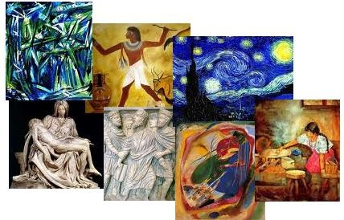TIEMPO PREVISTO: semana Nº 35 del al de Horas de trabajo:

FASE AFECTIVA: ACTIVIDAD DE MOTIVACIÓN:

En la imagen puedo observar algunas manifestaciones de las artes plásticas, las que nombro a continuación:

PROPÓSITO EXPRESIVO:

Que yo:

• Identifique características de las artes plásticas
• Realice correctamente las operaciones intelectuales para encontrar el sentido de la lectura.

EVALUACIÓN: INDICADOR O INDICADORES DE DESEMPEÑO:

• Identifico características de las artes plásticas
• Realizo correctamente las operaciones intelectuales para encontrar el sentido de la lectura.

FASE COGNITIVA: CLARIDAD COGNITIVA:

Las artes son una vía magnífica para que los jóvenes aprendan sobre ellos mismos y cómo expresarse.

Los estudios demuestran que participar en las artes ayuda a que los jóvenes:

• Tengan más confianza y más conciencia;

• Resuelvan problemas y tomen decisiones;

• Se conviertan en líderes;

• Logren habilidades de trabajo en equipo;

• Sean más tolerantes con otros; y

• Mejoren en materias escolares, incluyendo lectura, escritura y matemática.

Si comienzan una actividad creativa de pequeños, tendrán más probabilidades de participar en actividades creativas durante toda la vida. Se sentirán más satisfechos y serán más consientes cuando adultos, el arte es divertido.

EQUIPO ACADÉMICO-PEDAGÓGICO COLEGIOS ARQUIDIOCESANOS GRADO 6 Página 66
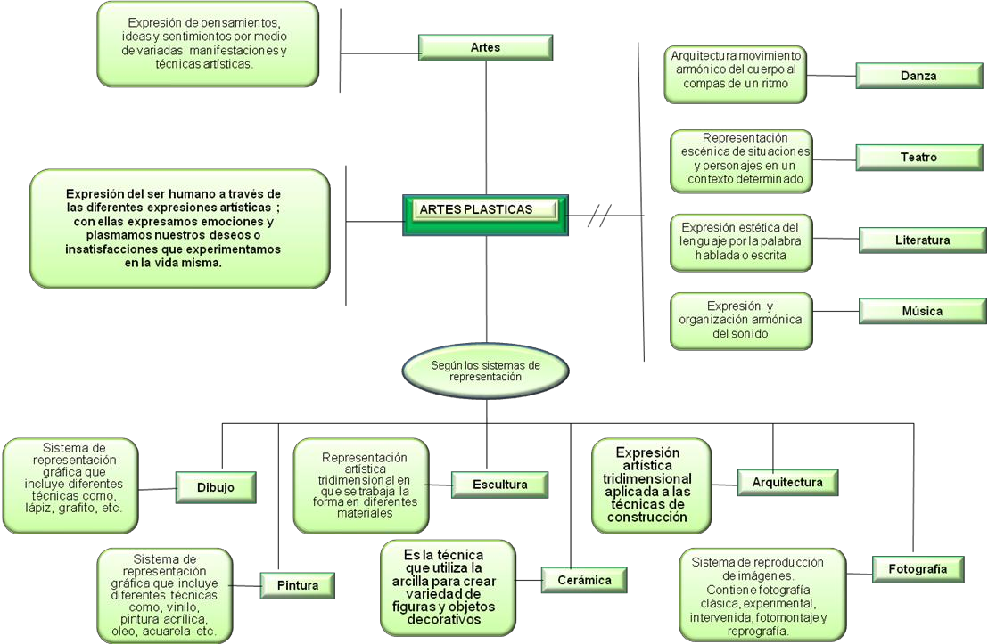
ARTES PLÁSTICAS.

Por artes plásticas se entiende una clase de arte al mismo nivel que las artes escénicas, las artes musicales y las artes literarias.
Las artes plásticas se diferencian de todas aquellas en su forma de expresión, ya que utilizan materias flexibles o sólidas, moldeadas, dispuestas o modificadas de cualquier otra forma a voluntad por el artista. Dentro de ellas existe la arquitectura, pintura y escultura, como el grabado (se habla entonces de artes gráficas), y algunas artes decorativas y artes industriales, como la cerámica, la fotografía, la alta costura o la joyería.

Las artes plásticas son: La presentación y o representación de conceptos, emociones y situaciones de carácter humano por medio de elementos materiales o virtuales que puedan ser percibidos por los sentidos (especialmente el de la vista). Los factores principales en el desarrollo de una obra artística son la materia, el espacio y el tiempo, estos combinados, presentan al espectador una situación de la cual él, o ella, pueda apropiarse e interpretar en su propio contexto.

Las artes visuales se diferencian de las artes plásticas, al combinar otros medios, como el teatro o la danza en el happening y la performance, o el arte sonoro en instalaciones o intervenciones. Es decir las artes visuales poseen un abanico más amplio e inclusivo de medios para la elaboración de las obras artísticas, que las artes plásticas o graficas.

ACTIVIDAD.
Leo el texto con atención
1. Relievo las oraciones que tengan relación con las artes plásticas, las artes visuales y el arte en general.
2. Infiero proposiciones: construyo pensamientos simplificando (eliminar palabras o expresiones innecesarias); nucleando (encontrar noción 1, relacionante y noción 2); cromatizando (identificar y ubicar las palabras o expresiones que amplían o complementan la N1, el R, la N2 o toda la proposición).
3. Modelo las proposiciones que infieró.
4. Supraordino, infraordino, excluyo e isoordino el concepto de artes plásticas.
5. Reviso si mi mentefacto tiene relación con el arriba planteado y explico mi repuesta.

EQUIPO ACADÉMICO-PEDAGÓGICO COLEGIOS ARQUIDIOCESANOS GRADO 6 Página 67
GUÍA-TALLER No 31

INSUMO O NOMBRE DEL TALLER:

TIEMPO PREVISTO: semana Nº 36 del al de Horas de trabajo:

PROPÓSITO EXPRESIVO: QUE YO:
• Infiera proposiciones en un texto pedagogizado sobre arte.

EVALUACIÓN: INDICADOR O INDICADORES DE DESEMPEÑO:

• Infiero proposiciones en un texto pedagogizado sobre arte.

EL ARTE Y LOS NIÑOS.

Pintar, modelar, dibujar son actividades fundamentales en el proceso del desarrollo y madurez de los niños. La experiencia estética constituye una parte vital del fenómeno de construcción del pensamiento.

Un niño mete sus manos en el barro y busca formas en los restos que le quedan entre los dedos; otro apila piedritas en una torre que puede ser infinita. Grupos de niños y niñas cortan, rompen, pegan, arrugan, estiran y superponen papeles en un collage colectivo.

Así, a través de las actividades artísticas, los niños exploran diferentes materiales, texturas colores y formas. Experimentan sus posibilidades y combinaciones; descubren sus posibilidades de expresión.

La influencia de la actividad artística en la construcción de la identidad señala la importancia de que incentivemos las expresiones artísticas en los niños
El fenómeno estético constituye una parte vital del fenómeno de construcción del pensamiento. La actividad artística permite a los niños:
• Desarrollar capacidades de expresión, análisis, crítica, apreciación y categorización de las imágenes, los sonidos, las formas;
• Relacionarse con el mundo que los rodea y con ellos mismos de una forma afectivamente productiva;
• Desafiar y desarrollar sus posibilidades de crear;
• disfrutar del mundo artístico y expresarse desarrollando su imaginación.

Es siempre buena la idea de compartir una actividad artística ofrecer un espacio donde el juego se una al arte en un ambiente familiar. En primer lugar, para divertirnos y disfrutar. En segundo, porque la propuesta artística permite la transformación de las cosas, la grata sensación de lo logrado con las propias manos. En este sentido, más allá del producto terminado, lo importante es disfrutar
del proceso de realización.

Página 68
EJERCICIO.

1. Leo el texto con atención.
2. Extraigo los pensamientos relevantes que hablen de la relación entre el arte y los niños, la importancia del arte en los niños, y la influencia del arte en el comportamiento de los niños.
3. Simplifico, es decir, saco del pensamiento las frases y expresiones sobrantes, que no cambian el sentido del mismo.
4. Extraigo el núcleo y cromatizo en cada pensamiento.

LOS COLORES.

Los colores primarios son: el rojo, el azul y el amarillo. Los colores secundarios son: el verde, el violeta y el naranja; y los colores terciarios son: el rojo violáceo rojo anaranjado, amarillo anaranjado, amarillo verdoso, azul verdoso y azul violáceo.

Los colores secundarios se obtienen al mezclar partes iguales de dos primarios; los colores terciarios se consiguen al mezclar partes iguales de un color primario y de un secundario adyacente.

Los primarios son colores que se consideran absolutos y que no pueden crearse mediante la mezcla de otros colores. Sin embargo, mezclar los primarios en diversas combinaciones crea un número infinito de colores

A partir de la interpretación del texto anterior, construyo el círculo cromático en un octavo de cartulina blanca y lo pinto con lápices de colores.

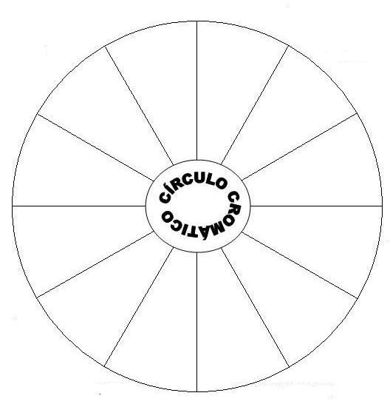

EQUIPO ACADÉMICO-PEDAGÓGICO COLEGIOS ARQUIDIOCESANOS GRADO 6 Página 69
MODELACIÓN:

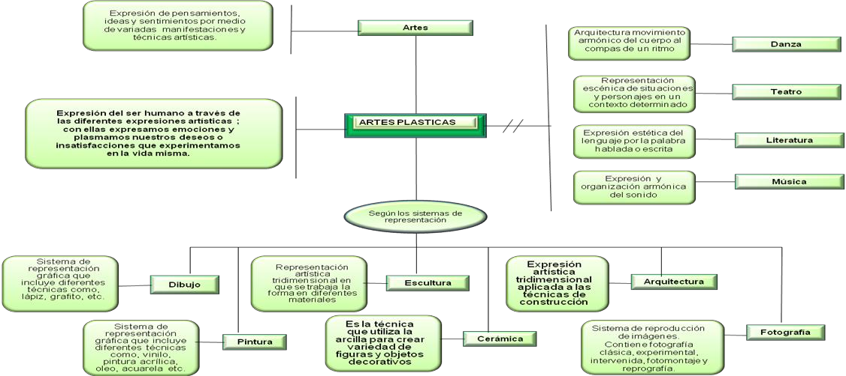

A partir del mentefacto anterior respondo:

1. La supraordinada más próxima para cerámica es:

2. Las exclusoras de fotografía son:

3. El concepto central del mentefacto
es:_

4. Las exclusoras de música son:

5. La Isoordinada de artes plásticas
es:_

EQUIPO ACADÉMICO-PEDAGÓGICO COLEGIOS ARQUIDIOCESANOS GRADO 6 Página 70
BIBLIOGRAFÍA

✓ POLO AGUIRRE y jonny Vargas, Elementos de la composición, Renovación curricular
Medellín. Ediarte.

CIBERGRAFÍA

✓ http://bp3.blogger.com/_6SOph2ZIjrk/R2QzpUBctEI/AAAAAAAAADM/Mpmp dTLUWgc/s1600-h/ronaldinho_llorando.jpg

✓ http://www.google.com.co/imgres?q=payaso+triste&um=1&hl=es&client=fire fox-a&rls=org.mozilla:es-AR:official&sout=0&tbs=itp:photo,isz:lt&tbm=is

✓ http://www.google.com.co/imgres?q=dibujos+de+palmeras+para+colorear&
um=1&hl=es&client=firefox-a&sa=X&rls=org.mozilla:es-AR:official&chann

✓ http://www.google.com.co/imgres?q=obras+de+arte&um=1&hl=es&sa=N&bi w=1034&bih=593&tbm=isch&tbnid=mN2-7QMSwvbm1M:&imgrefurl=ht

✓ http://www.google.com.co/imgres?q=obras+de+arte&um=1&hl=es&sa=N&bi w=1034&bih=593&tbm=isch&tbnid=mN2-7QMSwvbm1M:&imgrefurl=ht

✓ http://www.google.com.co/imgres?imgurl=http://definicion.de/wp- content/uploads/2008/06/mascaramortuoria.jpg&imgrefurl=http://definicion.d e/mas

✓ http://www.google.com.co/imgres?imgurl=http://www.arqhys.com/contenidos
/fotos/Tecnica%2520puntillista%2520o%2520puntillismo.jpg&imgrefurl=h

✓ http://www.google.com.co/imgres?q=surrealismo&um=1&hl=es&client=firefo x-a&rls=org.mozilla:es-AR:official&sout=0&tbs=itp:photo,isz:lt&tbm=isch

✓ http://www.cuentosinfantilescortos.net/cuento-matias-y-la-chuleta-del- examen/

✓ http://es.wikipedia.org/wiki/M%C3%A1scara

✓ http://www.google.com.co/imgres?q=cuadros+%2B+surrealista&um=1&hl=e s&client=firefox-a&rls=org.mozilla:es-AR:official&sout=0&tbs=itp:photo,isz

EQUIPO ACADÉMICO-PEDAGÓGICO COLEGIOS ARQUIDIOCESANOS GRADO 6 Página 71

